
جامعة دمشق
كلية الطب البشري
قسم التشخيص الشعاعي والتصوير الطبي

دور المرنان في تشخيص أورام الحفرة الخلفية للدماغ عند الأطفال
THE ROLE OF MRI IN EVALUATION OF PEDIATRIC POSTERIOR FOSSA TUMORS

بحث علمي أعد لنيل شهادة الماجستير في التشخيص الشعاعي والتصوير الطبي

إعداد الدكتورة
خلود كامل سمَّــاك

بإشراف
أ.م.د. سعيد حويجة
رئيس قسم التشخيص الشعاعي
والتصوير الطبي –جامعة دمشق

2013

إهــــــــــــــــداء

المحتويات
- مقدمة
- الدراسة النظرية
- لمحة تشريحية
- السببيات
- الوبائيات
- الإمراضية والتصنيف
- لمحة سريرية
- التشخيص
- لمحة عن التصوير بالرنين المغناطيسي
- العلامات الشعاعية العامة لأورام الحفرة الخلفية

- الدراسة العملية
1 . نتائج الدراسة:
- دراسة توزع الحالات حسب أعوام الدراسة.
- دراسة سن الحدوث والجنس.
- دراسة لأهم الأعراض التي قبل بها كل طفل مصاب بورم دماغي.
- دراسة لأهم العلامات السريرية التي وجدت بالفحص السريري للأطفال المقبولين.
- دراسة نتائج التصوير بالرنين المغناطيسي.
- دراسة نتائج التشريح المرضي.
- الموجودات الشعاعية لكل من أورام الحفرة الخلفية بالتفصيل .

2. مناقشة النتائج و المقارنة مع دراسات أخرى .
3. التوصيات.
مـقـــدمـــة

تعتبر أورام الدماغ تحت الخيمة من الأورام الشائعة، وإن لتشخيصها المبكر أهمية كبيرة في تحسين الإنذار، والتخفيف من عواقبها، وإن التطور السريع في أجهزة التصوير الشعاعي والتقنيات الحديثة المستخدمة فيها قد منحت لكثير من المرضى إمكانية الكشف المبكر عن أورامهم، والتوجه نحو طبيعتها، ليصار إلى معالجتها بالطرق الممكنة.
ويعتبر تصوير الدماغ ب )الطبقي المحوري والرنين المغناطيسي ( مع الحقن الوسيلتان النوعيتان لتحري معظم الآفات الدماغية ، وتضييق التشخيص التفريقي بينها.
وقد تم تطوير أجهزة الرنين المغناطيسي، وتطوير المتواليات المستخدمة في التصوير، بحيث أمكن تحديد الآفات الدماغية بدقة متناهية وأصبح استخدام وسائل الاستقصاء الأخرى محدوداً في آفات معينة، كاستخدام التصوير البسيط في رضوض الجمجمة وآفات قبة القحف وقاعدته مثلاً، وتصوير الشرايين في الآفات الوعائية.
وعلى الدوام تبقى الوسائل غير الغازية كالطبقي والمرنان، مفضلة على الوسائل الغازية كتصوير الشرايين في الاستقصاء، طالما كان ذلك ممكناً.
ومن خلال دراسة الأورام الدماغية بالطبقي المحوري والرنين المغناطيسي، يتبين لنا أن لكل ورم دماغي صفاته التي تميزه عن غيره من الأورام، سواء بتوضعه أو تعدد بؤره، أو كثافته أو إشارته، أو تجانسه، أو تعزيزه للمادة الظليلة، أو تكلساته، أو حدوث النزف فيه، أو إحداثه للوذمة، أو التأثير الكتلي على ما حوله.
كما أن الأورام الدماغية تتفاوت في نسبة حدوثها وتوزعها بين المجموعات العمرية، والجنس أحياناً، مما يساعد في تضييق التشخيص التفريقي بينها.
ويهدف هذا البحث إلى دراسة صفات الأورام الدماغية تحت الخيمة عند الأطفال وتوزعها حسب الأعمار والجنس، وإظهار فعالية الرنين المغناطيسي في تشخيصها وإبراز دوره كوسيلة آمنة وفعالة في التشخيص و أنه يفوق دور التصوير الطبقي المحوري في هذا المجال.

الدراســـــــــــــــــــــــــة النـظـــريــــــــــــــــــــــــــــــــــــــــة

1 ) لمحة تشريحية :
تتكون الجملة العصبية المركزية من الدماغ و الحبل الشوكي.
يقسم الدماغ إلى ثلاثة أقسام:
1- الدماغ الأمامي (forebrain) وهو يشمل المخ (Cerebrum) والدماغ البيني (Diancephalon).
2- الدماغ المتوسط (Midbrain).
3- الدماغ الخلفي (Hindbrain) وهو يشمل الجسر (Pons) والبصلة (Medulla) والمخيخ (Cerebellum).
ويتألف جذع الدماغ من الدماغ المتوسط والجسر والبصلة .

- المخ Cerebrum:
وهو الجزء الأكبر من الدماغ، ويتألف من نصفي كرة مخيّة يتصلان مع بعضهما بواسطة كتلة من المادة البيضاء تدعى الجسم الثفني (Corpus Callosum).
و يتكون من عدة فصوص : الفص الجبهي ، الفص الجداري ، الفص الصدغي ، و الفص القفوي.
يدعى الجوف الموجود في كل نصف كرة مخية باسم البطين الجانبي. يتصل البطينان الجانبيان مع البطين الثالث المركزي التوضع من خلال ثقبتي مونرو .
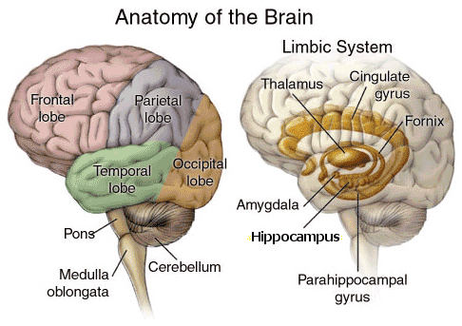
- الدماغ البيني (Diancephalon):
وهو مخفي بشكل كامل تقريباً عن سطح الدماغ، ويتألف من المهاد Thalamus والوطاء Hypotalamus ، والمهاد كتلة كبيرة من المادة السنجابية، تقع على جانبي البطين الثالث، وهو أكبر محطة لنقل الطرق الحسية الواردة إلى القشرة المخية. يشكل الوطاء الجزء السفلي من الجدار الجانبي وأرضية البطين الثالث.

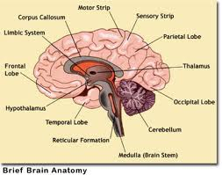

ونجد في أرضية البطين الثالث من الأمام إلى الخلف البنى التالية : التصالب البصري Optic Chiasm ،
والحدبة الرمادية Tuber Cinerum، والقمع Infundibulum، والأجسام الحلمية
Mammillery Bodies، والمادة المثقبة الخلفية Posterior Perforated Subsense .

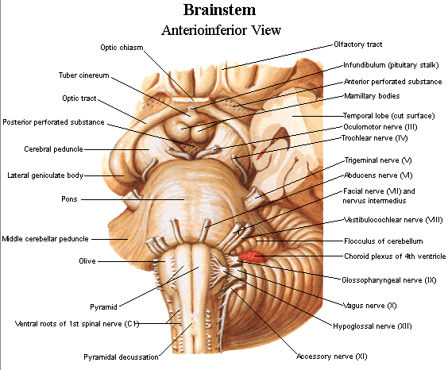

- الدماغ المتوسط (Midbrain):
هو الجزء الضيق من الدماغ الذي يمر من خلال الثلمة الخيمية ويصل الدماغ الأمامي مع الخلفي، وهو مؤلف من نصفين جانبيين يدعيان السويقتان المخيتان (Cerebral Aqueduct) .
والجسم الصنوبري (Pineal Body) وهو بنية غدية صغيرة تتوضع خلف المسال وترتكز بسويقة إلى ناحية الجدار الخلفي للبطين الثالث.

- الدماغ الخلفي (Hindbrain):
يتوضع الجسر (Pons) على السطح الأمامي للمخيخ أسفل الدماغ المتوسط وفوق البصلة وهو يتألف بشكل رئيسي من ألياف عصبية تصل بين نصفي المخيخ، ويحتوي أيضاً على ألياف صاعدة ونازلة تصل الدماغ الأمامي والدماغ المتوسط والحبل الشوكي.
تأخذ البصلة شكل هرمياً، وتصل بين الجسر في الأعلى والحبل الشوكي في الاسفل، ويوجد شق ناصف على السطح الأمامي للبصلة، وعلى كل جانب من هذا الشق يوجد انتفاخ يدعى الهرم (Pyramid).
يقع المخيخ (Cerebellum) في الحفرة الخلفية تحت الخيمة ، خلف الجسر والبصلة. ويتألف من نصفي كرة يصل بينهما جزء ناصف يدعى الدودة (Vermis). يتصل المخيخ مع الدماغ المتوسط بواسطة السويقتين المخيخيتين العلويتين، ومع الجسر بواسطة السويقتين المخيخيتين المتوسطتين، ومع البصلة بواسطة السويقتين المخيخيتين السفليتين.
البطين الرابع هو جوف الدماغ الخلفي، يحده من الأمام الجسر والبصلة، ومن الخلف الشراعان البصليان العلوي والسفلي والمخيخ، وهويتصل مع البطين الثالث عبر المسال المخي، ومع القناة الشوكية في الأسفل. ويتصل أيضاً مع المسافة تحت العنكبوتية من خلال ثلاث فتحات في الجزء السفلي من سقفه، واحدة على الخط الناصف ( ثقبة ماجندي ) ، واثنتان جانبيتان ( لوشكا ) .
تمتلئ البطينات الدماغية بالسائل الدماغي الشوكي، الذي تنتجه الضفائر المشيمية الموجودة في البطينات الدماغية. ويتسرب السائل الدماغي الشوكي من البطين الرابع عبر ثلاث ثقوب موجودة في سقفه إلى المسافة تحت العنكبوت.
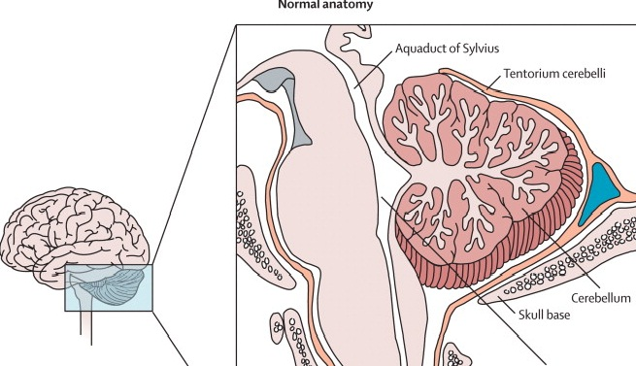
- التراكيب العميقة في المخ:
- العائق (Calanstrum): وهو مادة رمادية تتوضع بين المحفظة الخارجية بالأنسي وفص الجزيرة بالوحشي.
- المحفظة الخارجية.
- النواة العدسية (Nucleus Lentiform): والتي تقسم إلى قسمين: وحشي ويسمى اللحاء ويتوضع قرب المحفظة الخارجية، وبالأنسي الجسم الشاحب. وتسمى النواة العدسية مع النواة المذنبة بالجسم المخطط.
- المحفظة الداخلية.
- النواة المذنبة (Nucleus Cudatus).
- المهاد.

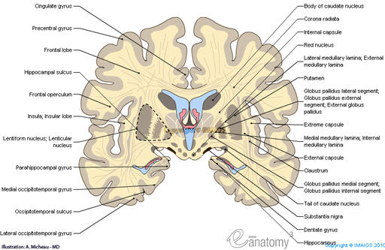

تشريح السحايا :
يحاط الدماغ والحبل الشوكي بثلاثة أغشية تدعى السحايا، وهي الأم الجافية والأم العنكبوتية والأم الحنون.
1- الأم الجافية: وهي مكونة من طبقتين واحدة تحيط بالدماغ، وأخرى بالسمحاق الباطن للعظم، ولا يمكن فصلهما إلا في أماكن معينة، حيث تنفصلان لتشكلان الجيوب الوريدية. أما امتدادات الجافية فهي:
1-1 مشول المخ: وهو استطالة تقع بين نصفي الكرتين المخيتين وترتكز على عرف الديك بالأمام، وعلى خيمة المخ بالخلف. ويسير الجيب الوريدي السهمي العلوي على حافته العلوية الثابتة، والجيب السهمي السفلي على حافته السفلية الحرة، والجيب المستقيم على طول ارتكازه على خيمة المخيخ.
1-2 خيمة المخيخ: وهي استطالة تفصل المخيخ عن الفصين القذاليين من المخ، ذات توضع معترض. ويسير الجيب الوريدي الصخري العلوي على طول ارتكاز الخيمة على العظم الصخري، والجيب المستعرض على طول ارتكازها على العظم القذالي.
3-1مشول المخيخ: استطالة تفصل بين نصفي الكرتين المخيخيتين، وترتكز بالأمام على الخيمة، وبالخلف على العظم القذالي.
4-1 حجاب السرج: وهو سقف السرج التركي.
2- الأم الحنون: وهي طبقة موعاة تلتصق بالنسيج العصبي، وتغطي التلافيف وتنزل في الأثلام العميقة ولا تدخل بين الشقوق.
3- الأم العنكبوتية: غشاء غير موعى يقع بين الجافية والحنون. المسافة بين الأم العنكبوتية والأم الحنون تدعى المسافة تحت العنكبوتية، وهي مملوءة بالسائل الدماغي الشوكي الذي يتصل مع البطينات الدماغية.
تنفصل الأم العنكبوتية عن الأم الحنون في قاعدة الدماغ وحول جذع الدماغ بمسافات تدعى الصهاريج تحت العنكبوتية .

تقسم الخيمة المخيخية الدماغ إلى قسمين : فوق الخيمة و تحت الخيمة.
1- فوق الخيمة : يتكون من نصفي الكرة المخية و الخط الناصف ( المكون من ناحية السرج التركي ، و الوطاء ، والجسم الصنوبري)
2- تحت الخيمة : و تتكون من المخيخ والبصلة والجسر.
و تم الاعتماد على هذا التقسيم التشريحي في دراستنا.

2 ) السببيات ETIOLOGY:
إن سببيات أورام الدماغ عند الأطفال غير محددة .
- توجد متلازمات عائلية ووراثية مترافقة مع وقوع مزداد لأورام الدماغ و هي مسؤولة عن حوالي 5% من الحالات.
- يترافق التعرض القحفي للإشعاع المؤين أيضاً مع وقوع مزداد لأورام الدماغ.
- هناك تقارير فرادية لأورام الدماغ ضمن عائلات دون دليل على متلازمات موروثة.
- إن الحوادث الجزيئية المترافقة مع تكون ورم الدماغ الطفلي غير معلومة.

3) الوبائيات EPIDEMIOLOGY:
يشخص حوالي 2200 ورم دماغي أولي كل سنة عند الأطفال واليافعين في الولايات المتحدة الأمريكية بوقوع سنوي حوالي 28 حالة لكل مليون طفل ≥ 19 سنة.
وعند الأطفال تكون بين 54 – 70 % من كل أورام الدماغ في الحفرة الخلفية ، في حين عند البالغين حوالي من 15- 20 % من أورام الدماغ تحدث في الحفرة الخلفية ، وهذا ما يفسر الاختلاف في التظاهرات السريرية بين الأطفال و البالغين.

العمر:
يكون حدوث أورام الدماغ أعلى عند الرضع والأطفال ≥ 7 سنوات (≈ 36 حالة لكل مليون طفل) بالمقارنة مع الأطفال الأكبر واليافعين (≈ 21 حالة لكل مليون طفل) .
و حسب نتائج برنامج الترصد والوبائيات التابع لمعهد السرطان في الولايات المتحدة الأمريكية (SEER) فإن معدلات الوقوع المرتبطة بالعمر لكل مليون بين عامي 2004 - 2006 كانت كالتالي :
- أقل من 1 سنـــــــة : 40
- بين 1- 4 ســـنوات :47
- بين 5 – 9 سـنوات : 39
- بين 10-14 ســــنة :36
- بين 15-19 ســــنة :42

الجنس:
تكون معدلات الوقوع عند الذكور أعلى منها عند الإناث ، حيث كانت 4.7 مقابل 4.3 لكل 100,000 شخص سنويا في الولايات المتحدة الأمريكية ، وفي الصين كانت نسبة الإصابة بأورام الدماغ عند الأطفال عند الذكور مقابل الإناث تعادل 1.6 مقابل 1 .

4) الإمراضية و التصنيف PATHOGENESIS AND CLASSIFICATION :

تصنف أورام الدماغ إلى بدئية وثانوية:
- أورام الدماغ البدئية: هي التي تنشأ من الدماغ نفسه .
- أورام الدماغ الثانوية : هي التي تغزو الدماغ كنقائل ورمية. و تتوضع في أي مكان في الجسم و تنتقل للحيز داخل القحف.

كما تصنف أورام الدماغ إلى سليمة وخبيثة :
- أورام الدماغ السليمة :
تتكون من خلايا بطيئة جداً في النمو، ذات حواف واضحة عادة ، ونادرا ما تنتشر. إلا أن الورم الدماغي المكون من خلايا سليمة قد يكون متوضعاً في منطقة حيوية ، ويمكن أن يشكل تهديداً للحياة، على الرغم من أن هذا الورم لا يكون مصنفا كورم خبيث.
وهي تتضمن بشكل نموذجي: الورم السحائي، ورم العصب السمعي، ورم الغدة النخامية، الورم القحفي البلعومي.
- أورام الدماغ الخبيثة :
عادة ما تكون سريعة النمو، غازية، ومهددة للحياة . وهي لا تمتلك حوافاً واضحة بسبب ميلها لمد جذور ضمن البني السليمة المجاورة ، وهي تنتشر ضمن الدماغ و الحبل الشوكي، ولكن نادراً ما تنتشر خارجهما، فهي تستطيع أن تمتد لأجزاء بعيدة من الدماغ والحبل الشوكي بواسطة السائل الدماغي الشوكي.
قد تبقى بعض الأورام الخبيثة موضعة في منطقة من الدماغ أو الحبل الشوكي دون أن تنتشر.
وتتضمن هذه الأورام بشكل نموذجي : الورم النجمي اللاتنسجي ، والورم الأرومي الدبقي، اللمفوما البدئية في الدماغ ، و الورم الأرومي النخاعي.
أما الأورام الدبقية منخفضة الدرجة و برغم كونها أورام بطيئة النمو لكنها قد تتحول إلى أورام خبيثة مع مرور الوقت بالرغم من المعالجة .

تصنيف منظمة الصحة العالمية ( WHO ):
يعتمد هذا التصنيف على التشريح المرضي لأورام الدماغ .
- أورام النسيج الظهاري العصبي Tumors of neuroepithelial tissue:
و هي أورام مشتقة من الخلايا الدبقية ( الخلايا النجمية ، الخلايا الدبقية قليلة التغصنات ، خلايا البطانة العصبية) وتشكل هذا الأورام حوالي 75 % من مجمل أورام الجملة العصبية البدئية عند الأطفال، وتتضمن:
- الأورام النجمية Astrocytic tumors ، ويمكن أن تحدث في أي مكان بالجملة العصبية المركزية و تتدرج من أورام منخفضة الدرجة إلى أورام خبيثة مرتفعة الدرجة.
- الأورام النجمية منخفضة الدرجة ( Low-Grade Astrocytomas (LGA:
و هي تشكل أكبر مجموعة من أورام الجملة العصبية المركزية عند الأطفال وتتضمن : الورم النجمي الشفعي شعري الخلايا (I) juvenile pilocytic astrocytoma وهو أشيع ورم دماغي، وتتضمن أيضاً: الأورام النجمية (II) Astrocytomas ، الأورام الدبقية قليلة التغصنات (II) Oligodendroglial tumors ، الأورام الدبقية العقدية Gangliogliomas.
- الأورام النجمية الخبيثة مرتفعة الدرجة High-grade malignant astrocytomas : وتقسم إلى الأورام الدبقية اللاتنسجية (III) Anaplastic gliomas ( الورم النجمي اللاتنسجي Anaplastic astrocytoma ، الورم الدبقي قليل التغصنات اللاتنسجي Anaplastic oligodendroglioma ، الورم الدبقي النجمي اللاتنسجي Anaplastic oligoastrocytoma) وإلى الورم الأرومي الدبقي IV)) Glioblastoma. و هذه الأورام شديدة الخباثة و أورام عدوانية ذات إنذار سيء.

- الورم البطاني العصبي (II ) Ependymoma ، الورم البطاني العصبي اللاتنسجي (( III Anaplastic ependymoma:
و هي مشتقة من الدبق العصبي البدئي ، و تتوضع هذه الأورام نموذجيا عند الأطفال الأصغر من ثلاث سنوات في الحفرة الخلفية.

- أورام الجملة العصبية المركزية المضغية Embryonal CNS tumors :
و تتضمن الورم الأرومي النخاعي (IV )Medulloblastoma ، الأورام المشتقة من الظهارة العصبية IV) ) (PNET) CNS primitive neuroectodermal tumors، الورم المسخي المخطط اللانموذجي ( IV) Atypical teratoid rhabdoid tumor. و يعتبر الورم الأرومي النخاعي أشيع ورم دماغي عند الأطفال ويشكل حوالي 20% من أورام الجملة العصبية المركزية.

- الأورام العصبونية/ العصبونية – الدبقية المختلطة (I – II ) Neuronal and mixed neuronal-glial tumors:
و هي تتضمن ( الأورام العقدية Gangliomas ، أورام الخلايا العقيدية Gangliocytomas، أورام الخلايا العقيدية الدبقية المختلة التنسج في المخيخ Dysplastic gangliogliocytoma of the cerebellum ، الأورام العصبونية الشحمية المخية Cerebellar liponeurocytomas، الأورام العصبونية المركزية Central neurocytomas، الأورام الكبية Glomus tumors).

- أورام ناحية السرج التركي Tumors of the sellar region :
وتتضمن أورام الغدة النخامية Pituitary tumorsوالورم القحفي البلعومي Craniopharyngiomas.

- أورام الأعصاب القحفية والأعصاب المحيطة بالنخاع Tumors of cranial and paraspinal nerves :
و تتضمن أورام شوان Schwannomas، الأورام الليفية العصبية Neurofibromas ، أورام غمد العصب الخبيثة Malignant peripheral nerve sheath tumors.

- أورام الخلايا الإنتاشية Germ cell tumors :
و تتضمن ( الورم الإنتاشي Germinoma، الكارسينوما المضغية Embryonal carcinoma، ورم الكيس المحي Yolk sac tumor، السرطانة المشيمائية Choriocarcinoma، والورم المسخي Teratoma).
- الأورام السحائية Tumors of the meninges.
- اللمفوما وأورام الدم Lymphoma and hemopoietic neoplasms .
- أورام غير مصنفة Unclassified tumors.

- نظام التدريج ( Grading ) في تصنيف منظمة الصحة العالمية WHO)):
- ورم درجة I:
الخلايا بطيئة النمو، ذات مظهر طبيعي غالبا تحت المجهر، الأقل خباثة، ذات معدل بقيا مرتفع غالبا.
- ورم درجة II :
خلايا بطيئة النمو نسبيا ، ذو مظهر شاذ قليلا تحت المجهر. قد يغزو البنى الطبيعية المجاورة ، قد ينكس كالأورام ذات الدرجة الاعلى.
- ورم درجة III :
يكون بشكل نشيط خلايا شاذة، مظهر شاذ تحت المجهر، يرتشح لبنى الدماغ السليمة المجاورة، يميل نحو النكس كالأورام الأعلى درجة.
- ورم درجة IV :
تتكاثر الخلايا الشاذة بشكل سريع، مظهر شديد الشذوذ تحت المجهر، يكون أوعية دموية جديدة لتأمن النمو السريع ، مع وجود مناطق متموتة في المركز.

تم الاعتماد بشكل رئيس في دراستنا على دراسة مجراة في مشفى الأطفال في ولاية بوتسبرغ ، الولايات المتحدة الأمريكية (4)، حيث تم اعتماد التقسيم حسب الموقع ، و توزيعها تبعا للتشريح المرضي :

الجدول التالي يبين توزع أشيع أورام الدماغ تبعا للتوضع والتشريح المرضي (4) :

توضع و نوع الورم |  |  | النسبة المئوية من مجمل أورام الدماغ
1- تحت الخيمة | الورم الأرومي النخاعي |  | 24%
1- تحت الخيمة | الأورام النجمية منخفضة الدرجة (LGA ) المخيخية |  | 15%
1- تحت الخيمة | الورم البطاني العصبي |  | 6%
1- تحت الخيمة | الأورام الدبقية الخبيثة في جذع الدماغ |  | 6%
1- تحت الخيمة | الأورام النجمية منخفضة الدرجة (LGA) في جذع الدماغ |  | 4%
1- تحت الخيمة | أورام أخرى |  | 3%
1- تحت الخيمة | المجموع |  | 58%
2- فوق الخيمة – نصفي الكرة المخية | الأورام النجمية منخفضة الدرجة (LGA) |  | 8%
2- فوق الخيمة – نصفي الكرة المخية | الأورام الدبقية الخبيثة |  | 6%
2- فوق الخيمة – نصفي الكرة المخية | الورم البطاني العصبي |  | 3%
2- فوق الخيمة – نصفي الكرة المخية | الأورام الدبقية المختلطة |  | 3%
2- فوق الخيمة – نصفي الكرة المخية | أورام الدبقيات القليلة التغصن |  | 1%
2- فوق الخيمة – نصفي الكرة المخية | أورام الضفيرة المشيموية |  | 1%
2- فوق الخيمة – نصفي الكرة المخية | أورام الأديم الظاهر البدئية (PNET) |  | 1%
2- فوق الخيمة – نصفي الكرة المخية | الأورام السحائية |  | 1%
2- فوق الخيمة – نصفي الكرة المخية | أورام أخرى |  | 2%
2- فوق الخيمة – نصفي الكرة المخية | المجموع |  | 26%
3- فوق الخيمة – الخط الناصف | فوق السرج التركي | الورم القحفي البلعومي | 6%
3- فوق الخيمة – الخط الناصف | فوق السرج التركي | الورم الدبقي منخفض الدرجة –الوطاء/التصالب البصري | 5%
3- فوق الخيمة – الخط الناصف | فوق السرج التركي | أورام الخلايا المنتشة | 1%
3- فوق الخيمة – الخط الناصف | فوق السرج التركي | أورم الغدة النخامية | 1%
3- فوق الخيمة – الخط الناصف | الناحية الصنوبرية | الورم الدبقي منخفض الدرجة | 1%
3- فوق الخيمة – الخط الناصف | الناحية الصنوبرية | أورام الخلايا المنتشة | 1%
3- فوق الخيمة – الخط الناصف | الناحية الصنوبرية | أورام المتن الصنوبري | 1%
3- فوق الخيمة – الخط الناصف | المجموع |  | 16%

- من بين < 100 صنف نسيجي ونمط فرعي لأورام الدماغ الأولية الموصوفة في تصنيف منظمة الصحة العالمية (WHO) لأورام CNS والسحايا، تؤلف 5 أصناف 80% من كل أورام الدماغ عند الأطفال:
- الورم النجمي اليفعي شعري الخلايا .
- الورم الأرومي النخاعي/ ورم الأديم الظاهر البدائي (PNET).
- أورام نجمية منتشرة.
- الورم البطاني العصبي.
- الورم القحفي البلعومي .

- و توجد فروق متعلقة بالعمر في التوضع الأولي لأورام الدماغ :
- من 0 الى 3 سنة :
تسيطر الأورام فوق الخيمة وتشمل بشكل شائع، أورام معقد الضفيرة المشيموية والأورام المسخية.
- من 4-10 سنوات:
تسيطرالأورام تحت الخيمة مع أعلى وقوع للورم النجمي اليفعي شعري الخلايا و الورم الأرومي النخاعي .
- من 10 سنوات حتى البلوغ:
نسبة حدوث متساوية للأوروام فوق الخيمة وتحت الخيمة .
- البالغين :
تعود أورام فوق الخيمة للسيطرة ثانية ,حيث تكون الأورام النجمية الأكثر شيوعا.

هناك أورام معينة كالورم الأرومي النخاعي وأورام البطانة العصبية و أورام الظهارة العصبية (PENTs) والأورام النجمية في المخيخ وجذع الدماغ وأورام ناحية الدماغ المتوسط الصنوبري أكثر شيوعاً عند الأطفال والمراهقين مما عند البالغين .

- كما تصنف الأورام تحت الخيمة حسب التوضع التشريحي:
أ- في نصفي الكرتين المخيخيتين والدودة المخيخية:
1- الورم النجمي.
2- الورم الأرومي النخاعي.
3- الورم الأرومي الوعائي.
4- الانتقالات.
5- الكيسة نظيرة البشرة وأورام الظفائر المشيمية السليمة والجنينية.
ب- في جذع الدماغ ( الجسر والبصلة):
1- الورم النجمي.
2- الورم الدبقي الأرمي متعدد الأشكال.
ج- في الزاوية الجسرية المخيخية:
1- شوانوم العصب القحفي السابع (غالباً) والأعصاب القحفية الأخرى بشكل نادر 90%.
2- الورم السحائي 10%.
3- الكيسة نظيرة البشرة 5%.
4- الورم نظير العقيدي.
5- الكيسة الكولستريلية في قمة - الصخرة.
6- أمهات الدم.
7- الانتقالات.
8- المتفرقات (الكيسة العنكبوتية، الشحوم، الكيسة البشراتية) وهي قليلة الشبوع.
د- في المنحدر والصهريج الجسري:
1- الانتقالات.
2- الأورام السحائية.
3- الورم الحبلي.
4- الورم الغضروفي السليم والورم الغضروفي الخبيث.

- وقد نصنف عموماً الأورام تحت الخيمة حسب المجموعة العمرية:
1- في الأطفال:
- الأورام النجمية : الورم النجمي شعري الخلايا – الورم الدبقي في جذع الدماغ .
- الورم الأرومي النخاعي .
- الورم البطاني العصبي.
- الورم المسخي المخطط / الورم المسخي اللانموذجي .
- التيراتوما (عند الرضع )

2- في البالغين:
أ- الانتقالات المخيخية ( الأشيع )
ب- الورم الأرومي الوعائي ( أشيع ورم بدئي دماغي ).
ج - الأورام خارج المحور كالورم السحائي والورم العصبي السمعي والكيسة نظيرة البشرة.
د - الأورام النجمية و الورم الأرومي النخاعي نادرة.

- لمحة سريرية :
تميل الأعراض في الأورام الدماغية إلى التطور بشكل مخاتل، حيث تترقى تدريجياً على مدى أسابيع قليلة أو سنوات حسب درجة الخبث. على عكس البدء الحاد للأعراض في الحوادث الوعائية الدماغية.
وأحياناً تكون الأعراض حادة بسبب النزف ضمن الورم أو حدوث الاستسقاء الدماغي.
وكثيراً ما تتظاهر الأورام الدماغية بأعراض وعلامات ارتفاع توتر داخل القحف من صداع وأقياء ووذمة حلمية عصب بصري، أو أعراض إصابة بؤرية في الدماغ كالصرع البؤري أو أعراض توضع عصبي.

أهم الأعراض الناجمة عن توضع الورم في الحفرة الخلفية:
يترافق الثالوث الكلاسيكي من الصداع والغثيان والإقياء و وذمة الحليمة مع أورام تحت الخيمة. كما تحدث اضطرابات التوازن والمشية والتناسق . و تترافق الرؤية الضبابية والشفع والرأرأة مع الأورام تحت الخيمة أيضاً. بالإضافة إلى نقص الوزن ، تبدل الوعي ، الدوار وأعراض سمعية ، حول ، صلابة نقرة ، ميلا ن الرأس .
تترافق أورام جذع الدماغ باضطراب المشية والتناسق، وشلل حملقة ، شلل الأعصاب القحفية، وإصابات عصبون محرك علوي (مثل الخزل الشقي، فرط المنعكسات، رمع)، صداع ، حول ، اضطراب حركة العينين، تغيرات في الشخصية أو الأداء المدرسي.

6) التشخيص DIAGNOSIS :
إن تقييم مريض مشتبه بإصابته بورم دماغي أمر طارئ. ويجب أن يتضمن التقييم المبدئي :
- قصة مرضية و فحص سريري كامل للجهاز العصبي.
- فحص عيني كامل مع التركيز على فحص قعر العين (يفيد عند المرضى ذوي أورام السبيل البصري لتوثيق تأثير المرض على وظيفة حركة العين والقدرة البصرية وحقول الرؤية، بالإضافة نفي وجود وذمة في حليمة العصب البصري خاصة في حال ارتفاع الضغط داخل القحف في الأورام تحت الخيمة ).
- تصوير للجهاز العصبي من أجل أورام الدماغ الأولية، و يكون MRI التصوير العصبي المعياري. و بالمقارنة مع الـCT فهو يزود بصور ذات تفاصيل أدق للورم ، وهو أكثر حساسية في تحديد آفات الحفرة الخلفية ، و المسافات تحت العنكبوتية ، و السحايا الرقيقة.
التصوير بال MRI المعزز للغادولينيوم يزود أيضا بمعلومات قد تحدد نوع الورم. كما إنه التصوير النموذجي للآفات المشتبهة في الحبل الشوكي لأنه أقل غزوا من التصوير بالـCT ، كما أنه يزود بصور سطحية للبنى ذات الأنسجة الرخوة.
- التصوير المقطعي بإصدار البوزيترون ( PET ) :
و هو تقنية تصويرية تشخيصية آمنة فعالة غيرغازية عن طريق اعطاء المريض مادة مشعة ترتبط بجزئ فعال حيوياً (الغلوكوز مثلاً ) ثم يتم استبناء صورة ثلاثية الأبعاد عالية الدقة من الإسقاطات (الاشعاعات النشطة ) بشكل محوسب وهو يظهر التغيرات الاستقلابية في النسج (أداء النسج ) والتي لا يمكن مشاهدتها بالـ MRI أو بالـ CT .
وهو لا يستخدم روتينياً في جميع المراكز كجهاز معياري في تشخيص أورام الدماغ ، ولكنه يزود بمعلومات مفيدة مكملة لتلك عن التصوير بال MRI .
و يستخدم هذا التصوير للتفريق بين الآفات الخبيثة ذات المعدل الاستقلابي المرتفع عن الآفات الأكثر سلامة و النسج المحيطة بها ذات المعدل الاستقلابي المنخفض.
كما يفيد هذا التصوير في تحديد المواقع ذات الاستقلاب الأعظمي للغلوكوز - المواقع الأشد عدوانية ضمن الورم - لإجراء الخزعة منه. كما يفيد في التفريق بين النكس الورمي و التغيرات الناجمة عن المعالجة الشعاعية.

- تقييم مخبري هرموني : حيث يجب أن يخضع المرضى المصابون بأورام الخط الناصف والناحية النخامية/ فوق السرج التركي/ التصالب البصري للتقييم لنفي أي خلل في الوظيفة الغدية الصماوية العصبية .
- البزل القطني و التحليل الخلوي للـ CSF يكون مستطبا في الأورام ذات الميل للانتشار إلى السحايا الرقيقة كالورم الأرومي النخامي و PNET ، والورم البطاني العصبي، وأورام الخلية الإنتاشية ، ويكون البزل القطني مضاد استطباب عند الأفراد ذوي موه الدماغ المشخص حديثاً والثانوي لانسداد جريان ال CSF أو عند الأفراد ذوي الأورام فوق الخيمة ، حيث قد يؤدي البزل القطني عند هؤلاء إلى انفتاق الدماغ .
- التشريح المرضي : الأطفال الذين أثبت التصوير لديهم وجود كتلة يتم استكمال بالحصول على نسيج لتأكيد التشخيص بالتشريح المرضي، وعندما يكون ممكناً يتم إنقاص حجم الورم جراحياً في أغلب أورام الجملة العصبية المركزية. كما أن العلاج ما قبل الجراحي و الذي يتضمن العلاج الشعاعي و/أو الكيميائي ، يعتمد على التشخيص النسيجي.

- لمحة عن التصوير بالرنين المغناطيسي :
يعتمد التصوير بالرنين المغناطيسي على استجواب بروتونات نواة ذرة الهيدروجين في الأنسجة المختلفة. حيث تعتبر البروتونات كمغانط صغيرة ذات قطبين- شحنة موجبة تدور حول محورها - تتحرك بشكل عشوائي في حال غياب حقل مغناطيسي يحيط بها. وعند وضعها في حقل مغناطيسي شديد (كما في المرنان)، فإن محاورها سوف تتجه بشكل مواز لمحور الحقل المغناطيسي الذي يحيط بها وتصبح عندها في حالة توازن.
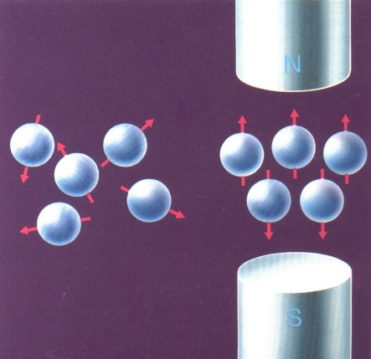
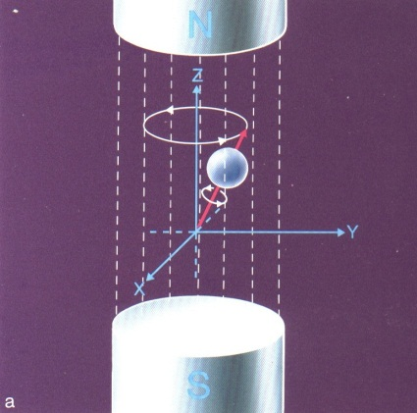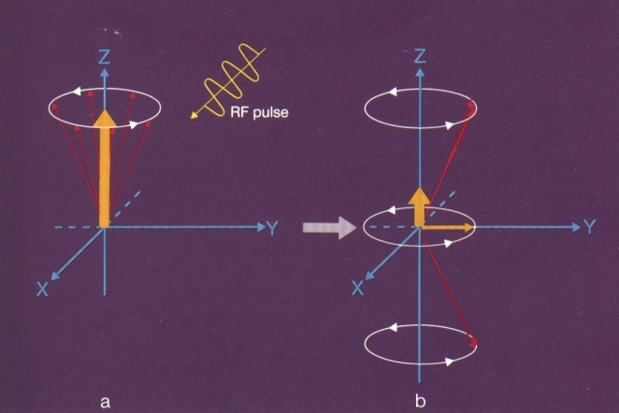
وإن هذه البروتونات الموازية للحقل الخارجي متقابلة في الاتجاه مما يؤدي الى حذف الحقل المغناطيسي الناتج عنها ويبقى عدد قليل من البروتونات لها اتجاه الحقل الخارجي ، وعند تحريض البروتونات بموجة راديوية (كهرو مغناطيسية ) ذات تواتر مساوي لتواترها (تواتر لارمور) فإن محصلة البروتونات تحمل طاقة اضافية تجعل بعضها تعكس اتجاهها وبالتالي تحذف مع البروتونات المقابلة لها مما يؤدي الى نقص او اختفاء الحقل المواز للحقل الخارجي (المركبة الشاقولية ) ، كما أن البروتونات المتقابلة تحمل طاقة إضافية تجبرها على تغيير اتجاه محورها، الذي كان موازياً لمحورالحقل المغناطيسي الخارجي فينحرف عنه بزاوية أي ينتج حقل مغناطيسي معترض ( مركبة أفقية ) ، وتفقد توازنها.
وعند وقف التحريض فإن هذه البروتونات سوف تعود إلى حالة التوازن الذي كانت عليه، وتفقد الطاقة التي حملتها أثناء التحريض وهذا ما يسمى بالاسترخاء. وصورة الرنين المغناطيسي تعتمد على النقاط الإشارة الصادرة عن هذا الاسترخاء.
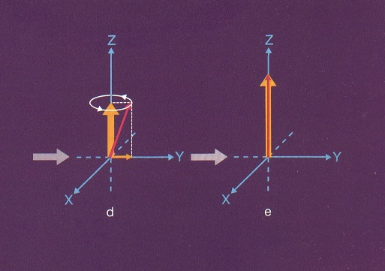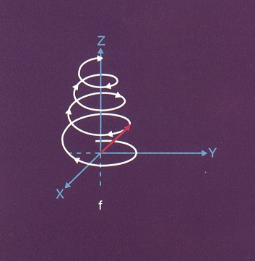

ولهذا الاسترخاء مركبة شاقولية ومركبة أفقية ، وإن زمن تزايد وعودة المركبة الشاقولية الى ما كانت عليه يسمى بالزمن الأول (T1)، وهو يتعلق بقدرة الذرات المحيطة بالبروتونات المحرضة (البيئة) على استرجاع الطاقة منها. ولذلك يسمى الزمن الأول بزمن الاسترخاء (Spin – lattice). وفيه يكون الزمن الأول (T1) قصيراً إذا كانت قدرة البيئة قوية على استرجاع الطاقة من البروتون المحرض، وهذه هي حالة الشحم، ويكون (T1) طويلاً إذا كانت هذه القدرة ضعيفة، وهذه هي حالة الماء.
وإن زمن تناقص واختفاء المركبة الأفقية يسمى بالزمن الثاني (T2) .
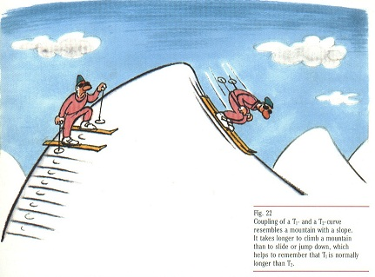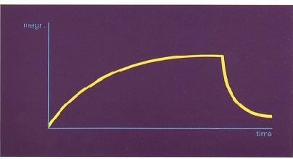

أما زمن كثافة البروتون فيتعلق بكثافة البروتونات في نسيج معين ، فالهواء مثلاً لا يحوي إلا القليل منها لذلك فهو معدوم الإشارة في كل الأزمنة. أما النسج الرخوة فتختلف عن بعضها اختلافاً بسيطاً في زمن البروتون لذلك فإن هذا الزمن لا يلعب إلا دوراً ضعيفاً في تمايز الصورة.
- المتواليات:
إن تحريض البروتونات يكون بإرسال موجات راديوية ضعيفة الطاقة، على شكل دفقات تؤدي كل واحدة منها على حرف محصلة محور البروتونات المتوازية بزاوية معينة (90-180-....) وإن تتالي هذه الدفقات على وتيرة معينة يسمى بالمتوالية (Sequence). ويسمى الزمن الذي يفصل بين متواليتين بزمن التكرار TR، والزمن الذي يفصل بين بداية المتوالية ووسط الصدى الناجم عن الدفقة الثانية بزمن الصدى TE.
1- متوالية الإشباع الجزئي (Partial Saturation - PS): وهي متوالية على دفقة واحدة تحرف محور البروتونات بزاوية قدرها 90 درجة ، ولا يمكن التحكم فيها إلا بزمن التكرار TR، فعندما يكون TR طويلاً >2000ميلي ثانية، نحصل على صورة مشبعة بزمن كثافة البروتون. وعندما يكون TR قصيراً (2000> TR > 1500) مل ثانية، نحصل على صورة مشبعة بالزمن الأول.
2- متوالية صدى الفتال (Spin Echo- SE): وهي المتوالية الأكثر استخداماً وفيها نستخدم دفقتين متتاليتين (90-180) درجة. وعندما يكون زمن التكرار TRطويلاً ومن الصدى TE قصيراً نحصل على زمن أول ، و عندما يكون فيها زمن التكرار طويلاً وزمن الصدى طويلاً نحصل على الزمن الثاني. وعملياً يتبدل زمن التكرار بين (200-2500)مل /ثا، وزمن الصدى بين (20-120)مل /ثا.
وأما زمن كثافة البروتون فنحصل عليه باستخدام TR طويلة جداً و TEقصيرة جداً.
3- متوالية صدى الفتال المتعدد (VE): وهي تحوي على دفقة 90 درجة يليها عدد متبدل من الدفقات 180 درجة قد يصل إلى ثمانية. وهي تمتاز عن صدى الفتال بأنها تسمح بالزيادة التدريجية لإشباع الصورة بالزمن الثاني وذلك على الاصداء الأخيرة خاصة.
4- متوالية الانقلاب المعاوض (Inversion Rrcovery - IRE): وفيها دفقتان من 180-90 درجة ، ويسمى الفاصل بين الدفقتين بزمن الانقلاب T1. ونتحكم فيها بعاملين هما زمن التكرار وزمن الانقلاب. فنحصل على صورة مشبعة بزمن كثافة البروتون، وصورة مشبعة بالزمن الأول. وهي تعطي تمايزاً أفضل من متوالية الإشباع الجزئي. ولكنها من الناحية النظرية لا تسمح بالحصول على صورة مشبعة بالزمن الثاني.

- خصائص الزمن الأول والزمن الثاني بالنسبة لمختلف الأنسجة:
تتناقص الإشارة في الزمن الأول بالتدريج اعتباراً من الشحم العالي الإشارة إلى النسج البارانشيمية (دماغ - كبد - قلب ...) المتوسطة الإشارة، إلى السوائل النقية المنخفضة الإشارة. وفي الزمن الثاني نجد العكس.
في الزمن الأول تكون إشارة المادة الدماغية البيضاء مرتفعة (بيضاء)، والرمادية منخفضة نسبياً (رمادية)، والسائل الدماغي الشوكي منخفضة (سوداء).
وفي زمن كثافة البروتون تكون إشارة المادة الرمادية أعلى من البيضاء، والبيضاء أعلى من السائل الدماغي الشوكي.
الإشارة المنخفضة في الزمن الأول والثاني: هي إشارة الهواء، والتكلسات وسمحاق العظم، والتشويش المعدني، والهيموزيدرين (ويتعزز انعدام إشارته بشكل هام في صدى الممال GE بالزمن الثاني)، والسائل الدماغي الشوكي في متوالية الفلير FLAIR بصدى الممال، وأوعية الجريان السريع بصدى الفتال SE، ولكن هذه الأوعية تظهر بيضاء في متوالية صدى الممال GE بالزمن الأول، وهذا هو أساس التصوير الوعائي بالرنين المغناطيسي.
الإشارة المنخفضة في الزمن الأول فقط: هي إشارة السائل الدماغي الشوكي والوذمات.
الإشارة المرتفعة في الزمن الأول: هي إشارة الهيماتوم في المرحلة تحت الحادة (ميتيهيموغلوبين)، والدهون (إلا بمتوالية حذف الشحم STIR في صدى الممال) والميلانين، وتعزيز المادة الظليلة، وأوعية الجريان السريع في متوالية صدى الممال.
الإشارة المرتفعة في الزمن الثاني: وهي إشارة السائل الدماغي الشوكي إلا في متوالية الفلير، والدم في المرحلة الحادة 5-7أيام، وأغلب النسج المرضية (سوائل - وذمات نقص تروية - أورام - ...).

- العلامات الشعاعية العامة لأورام الحفرة الخلفية:
- التوضع:
لتوضع الورم أهمية في التشخيص التفريقي وفي تحديد التكنيك المناسب بالطبقي المحوري والمرنان ، كما أن التوضع خارج المحور يشير إلى السلامة، والارتشاح البارانشيمي يشير إلى الخباثة .
خلال السنة الأولى من العمر تكون أورام فوق الخيمة أشيع من تحت الخيمة ثم تصبح تحت الخيمة أشيع خلال 1-10 سنة من العمر ثم تتساوى في النسبة حتى سن البلوغ حيث تشيع فوق الخيمة أكثر.
الورم الأرومي النخاعي هو أشيع ورم في الحفرة الخلفية عند الأطفال ويشكل 24% من أورام الدماغ عندهم .
الأورام ذات المنشأ الدبقي ونظير الدبقي تشكل حوالي 75% من مجمل أورام الدماغ البدئية عند الأطفال و معظم أورام الخلايا النجمية عند الأطفال تتوضع في الحفرة الخلفية.

2 . تعدد البؤر:
تعدد البؤر داخل المحور العصبي يتماشى غالبا مع النقائل وهناك آفات غير ورمية تتعدد فيها البؤر كالتصلب العديد والصمات والخراجات وتشابه بذلك النقائل. تشكل الأورام الانتقالية بين 20-40% من مجمل أورام الدماغ عند البالغين في حين أنها غير شائعة عند الأطفال باستثناء الانتشار تحت العنكبوتي لبعض الأورام كالورم الأرومي النخاعي وأورام الخلايا الانتاشية الذي يعتبر ليس نادراً عندهم.
وهناك بعض الأورام كالورم البطاني والورم الدبقي الأرومي والميلانوما واللمفوما يمكن لها أن تغزو جدر البطينات ومن ضمنها البطين الرابع.
يمكن أن تكون الأورام الدبقية عديدة البؤر في5 % من الحالات ويمكن للأورام السحائية أن تكون متعددة في 10% من الحالات وتتميز بقاعدتها السحائية العريضة.
يمكن للسحايا والبطانة العصبية أن تفرز المادة الظليلة بعد التداخل الجراحي على القحف وبعد المعالجة الكيماوية وبعد تركيب شنط مما يوجب الحذر لعدم وضع التشخيص الخاطئ.

3. الكثافة والإشارة:
إشارة الآفة بالمرنان وكثافتها بالطبقي ودرجة تجانسها له دور كبير في تحديد طبيعة الآفة .
فمعظم أورام الدماغ لا تتصف بتطاول الزمن الأول والثاني (منخفض T1 وعالي T2) وهذا التطاول يكون قصيراً في الأورام السحائية في حين أن ورم العصب السمعي يكون عالي الإشارة في الزمن الثاني مما يميزه عن الورم السحائي.
الطبقي المحوري يمكنه أن يميز النزف فوق الحاد أفضل من المرنان ، وكلاهما يتساوى في كشف النزف الحاد وتحت الحاد الباكر ، والمرنان وحده يمكن أن يميز النزف تحت الحاد المتأخر والنزف المزمن.
التكلسات تكشف بالطبقي أما المرنان سيء في كشفها . ولوجود التكلسات ضمن الورم أهمية في تشخيصه فهو يطرح احتمال كونه ورم سحائي أو ورم دبقي قليل التغصنات.
وجود الشحم ضمن الورم يمكن كشفه بالطبقي المحوري أو بالمرنان حيث يكون عالي الإشارة بالزمن الأول وأقل علواً في الزمن الثاني مع إمكانية حذف إشارته بمتوالية حذف الشحم (STIR) .
الإشارة الموازية لإشارة السائل الدماغي الشوكي في كل الأزمنة والكثافة المساوية لكثافة الماء تتماشى مع كيسة عنكبوتية أو تكيس بعد عمل جراحي.
والإشارة الأعلى قليلاً من إشارة الماء بالزمن الأول والعالية باعتدال في الزمن الثاني (مستوى عالي من البروتين) والعالية الكثافة قليلاً بالطبقي المحوري تتناسب مع كيسة ورمية غير نازفة أو كيسة أنتانية.
أما الإشارة العالية في الزمن الأول والثاني والعالية الكثافة في الطبقي المحوري فتتناسب مع كيسة نازفة أو كيسة غروانية.
وكذلك فإن التجانس أو عدمه له أهمية كبيرة في التشخيص ، فالكيسة العنكبوتية متجانسة بكثافتها وإشارتها والورم السحائي متجانس بالإشارة مع احتوائه على التكلسات مما ينتج عنه درجة مع عدم التجانس.

- الحواف:
الحواف الملساء الواضحة تتماشى مع السلامة والحواف غير المنتظمة وغير الواضحة تتماشى مع الخباثة، فالكيسات والورم السحائي مثلاً لهما حواف ملساء واضحة ويحيط بالورم السحائي حلقة وعائية وطبقة من السوائل وحافة من السحايا تمثل الحد الفاصل بين الورم والبارانشيم الدماغي وهي تظهر بالمرنان.
الورم الدبقي الأرومي وصفي في عدم انتظامية وعدم وضوح حوافه وذلك بسبب ارتشاحه في البارانشيم الدماغي.

- تعزيز الورم للمادة الظليلة:
إن حقن المادة الظليلة بالطبقي وبالمرنان يساعد في توصيف الآفة وتحديد حوافها ودرجة تخرب الحاجز الوعائي الدماغي ، الآفة التي تعزز المادة الظليلة بالطبقي المحوري والرنين هي التي يتخرب فيها الحاجزالوعائي الدماغي أو تتميز بفرط توعيتها أو التراكيب الدماغية الطبيعية الشديدة التوعية كالصهاريج والشقوق والمشول المخي ، وعلى عكس التعزيز بالطبقي فإن الشرايين لا تفرز المادة الظليلة بالمرنان بسبب جريانها السريع ، أما السحايا الطبيعية والأوردة والشرايين ذات الجريان البطيء يمكن أن تعزز المادة الظليلة بالمرنان.
إن حقن المادة الظليلة بالمرنان يزيد من الحساسية في كشف الآفات الصغيرة وخاصة القريبة من سطح العظم التي لا تظهر عادة بالطبقي المحوري بسبب (artifact) .
حقن المادة الظليلة بالمرنان عادة يتم بعد أخذ مقاطع دون حقن : لتمييز الآفة خارج المحور ولمقارنة الموجودات قبل وبعد الحقن ولتقليل الحاجة للحقن إذا ما كانت الآفة واضحة.
استطبابات الحقن بالمرنان هي نفسها بالطبقي المحوري وتشمل الأورام داخل وخارج المحور العصبي والأدواء الالتهابية .
التعزيز المتجانس للمادة الظليلة يتماشى مع السلامة والتعزيز غير المتجانس يتماشى مع الخباثة ، فالأورام الخبيثة عادة تكون ذات حلقة غير منتظمة من التعزيز تحيط بمركز متنخر .

7. نموذج التوعية في الورم:
المرنان يتفوق على الطبقي المحوري مع الحقن في إظهار الشرايين والأوردة المتضخمة، أو امتداد الورم إلى الأوعية وغزوها، أو انسداد الجيوب الوريدية، حيث أن المرنان دون الحقن يمكن أن يبين التغذية الوعائية للورم .

8. التكلسات:
التكلسات تظهر بالطبقي المحوري أفضل من المرنان ، ولها أهمية كبيرة في تحديد طبيعة الورم، فالتكلسات المتجمعة بشكل غير منتظم توجه نحو الورم الدبقي قليل التغصنات والتكلس المنتشر في كتلة ذات قاعدة سحائية عريضة توجه نحو الورم السحائي.
الورم الدبقي في جذع الدماغ يحوي تكلسات أحياناً فتختلف هذه التكلسات في شكلها من نقطية إلى عقد كبيرة أو حزم خطية إلى تكلسات عديمة الشكل.
تحدث التكلسات في كثير من الأورام الوعائية وبشكل عام فإن الأورام البطيئة النمو هي التي تتكلس أما الأورام شديدة الخباثة فنادراً ما تتكلس.
الكيسات نظيرة الجلد قد تبدي تكلسات مقوسة مشابهة لتلك المشاهدة في أم الدم، وهي غالباً ما تتواجد في الحفرة الخلفية.
الورم البطاني الذي يحدث بشكل رئيسي في الحفرة الخلفية عند الأطفال، يمكن أن يتكلس في 25-50% من الحالات والتكلس فيه يساعد في تمييزه عن الورم الأرومي النخاعي الذي لا يتكلس إلا في 10% من الحالات.
حليمومات الضفائر المشيمية والتي تحدث بشكل رئيسي عند الأطفال تتكلس في 10% من الحالات وهي تتوضع بشكل رئيسي في البطين الثالث والرابع.
الورم الحبلي يبدي تكلسات غير منتظمة في معظم الحالات، أما النقائل فنادراً ما تتكلس.

9. النزف:
يمكن تحديد النزف الدماغي سواء بالطبقي أو بالرنين ويمكن لعدد كبير من الأورام الدماغية البدئية أو الانتقالية أن تتظاهر بنزف بارانشيمي عفوي.
أكثر الأورام التي تتظاهر بنزف بارانشيمي عفوي عند البالغ هي الأورام الانتقالية من كارسنوما رئوية.
توضع النزف له أهمية، فالنزف البارانشيمي يمكن أن ينجم عن ورم نازف أو تشوه شرياني وريدي ، النزف المستبطن للدماغ العفوي فيحدث عادة في النويات القاعدية وبالدرجة الثانية الناحية القفوية الجدارية وفي الحفرة الخلفية.
تختلف كثافة وإشارة النزف بالطبقي المحوري والمرنان حسب عمره .
في الطبقي المحوري : النزف الحاد عالي الكثافة ولكنه أقل من كثافة التكلسات ومع الزمن يتبدل النزف وتنقص كثافته بالتدريج حتى تتساوى مع كثافة السائل الدماغي الشوكي .
وخلال 24-48 ساعة من النزف الحاد تظهر حلقة ناقصة الكثافة حول النزف تعبر عن الوذمة المحيطية والتي تزول بالتدريج.
بالمرنان تعتمد إشارة النزف على أكسدة الهيموغلوبين ويختلف ذلك حسب عمر النزف:
1- النزف فوق الحاد (أقل من 24 ساعة) : ويكون فيه الأوكسي هيموغلوبين داخل الخلايا وهو معادل الإشارة للمادة الرمادية أو ناقص في T1 و عالي الإشارة في T2.
2- النزف الحاد (من يوم إلى 3 أيام ) : ويكون فيه الديوكسي هيموغلوبين داخل الخلايا وهو ناقص الإشارة في T1 و في T2.
3- النزف تحت الحاد الباكر(3 -7 أيام ): ويكون فيه الميتهيموغلوبين داخل الخلايا وهو عالي الإشارة في T1 وأول ما يظهر علو الإشارة من المحيط، حيث لا يزال يكون المركز ناقص الإشارة (ديوكسي هيموغلوبين) وفي T2 يكون ناقص الإشارة.
4- النزف تحت الحاد المتأخر(7-14 يوم ) : حيث يتحرر الميتهيموغلوبين إلى خارج الخلايا ويكون عالي الإشارة في T1 وفي T2.
5- النزف المزمن (أكثرمن 41 يوم) : حيث يتشكل الهيموزيدرين والفيريتين خارج الخلايا ويكون ناقص الإشارة في T1 وفي T2 ، وأول ما يبدأ انخفاض الإشارة من المحيط.
حلقة من الهيموزيدرين يمكن أن تظهر محيطة بورم نازف فتشابه بذلك تشوه شرياني وريدي متخثر.

10. الوذمة:
يمكن تقسيم الوذمة الدماغية إلى ثلاثة أصناف.
الوذمة السمية الخلوية CYTOTOXIC، والوذمة الوعائية VASOJINIC، والوذمة الخلالية.
الوذمة السمية الخلوية تنجم عن نقص التروية مع اضطراب مضخة الصوديوم البوتاسيوم في الخلايا. مما يؤدي زيادة دخول الصوديوم وخروج البوتاسيوم من الخلايا وبالتالي زيادة حلولية الخلايا بسبب زيادة الصوديوم واللاكتات فيها ما يؤدي لزيادة دخول الماء إليها وتمديدها وحدوث وذمة خلوية نشاهد الوذمة السمية الخلوية في نقص التروية وفي المرحلة الحادة من الاحتشاء.
الوذمة الوعائية تحدث عند اضطراب الحاجز الوعائي الدماغي بسبب استقلابي وأحياناً بسبب عوامل سمية مما يؤدي إلى خروج الشوارد والماء والبروتين من داخل الأوعية وتمديد الفراغات خارج الأوعية لتعطي منظر الوذمة الاصبعية في المادة البيضاء. الأورام والخراجات تشترك بشكل وصفي مع الوذمة الوعائية. الاحتشاء الدماغي يشترك في البداية مع الوذمة السمية ثم بعد حوالي ساعات تظهر الوذمة الوعائية.
نقص كثافة المادة البيضاء والرمادية في الاحتشاء الوصفي على الطبقي المحوري، يمثل الاشتراك بين الوذمة السمية والوعائية.
الوذمة الخلالية تحدث في الاستسقاء الدماغي عندما يؤدي ارتفاع الضغط في البطينات إلى تسرب السائل الدماغي الشوكي عبر البطانة إلى البارانشيم الدماغي ،وعندها يمكن كشف الوذمة حول البطينات بالطبقي المحوري أو بالمرنان.
كثافة وإشارة الوذمة في الطبقي المحوري والمرنان متشابهة في كل أنواع الوذمات ، فهي منخفضة الكثافة في الطبقي ، وقريبة من إشارة الماء بالمرنان حيث تكون ناقصة الإشارة في T1 وعالية الإشارة بالنسبة للماء في زمن البروتون و مساوية لإشارة الماء فيT2 .
الأورام الدماغية الخبيثة تحاط بوذمة وعائية ناجمة عن زيادة النفوذية بسبب تخرب الحاجز الوعائي الدماغي في الأوعية المستحدثة ،كما أن التأثير الكتلي للورم على نسيج الدماغ المحيط يؤدي إلى نقص تروية واحتشاء حول الورم فيضيف وذمة سمية إلى الوذمة الوعائية الموجودة.
إن الوذمة الموجودة حول الورم السحائي يمكن أن تكون واضحة تماماً وهي تنجم من جهة عن ضغط الورم على النسيج الدماغي المجاور ولكن هذا لا يفسر ظهور الوذمة حول الأورام السحائية الصغيرة، ومن جهة أخرى ناجمة عن توسع المسافات العنكبوتية التي تحيط بالورم.
ومن المهم التمييز بين الورم والوذمة المحيطة به وخاصة عند أخذ الخزعات الموجهة وعند التداخل الجراحي المباشر أو توجيه المعالجة الشعاعية أو تقييم الاستجابة للمعالجة.
ويمكن التمييز بين الورم والوذمة عن طريق تقييم الشكل والكثافة بالطبقي المحوري، وتقييم الإشارة بعدة متواليات بالمرنان وكيفية تعزيز المادة الظليلة.
وبشكل عام يمكن القول أنه كلما ازدادت خباثة الورم ازدادت الوذمة حوله والنزف ضمنه وتعزيز المادة الظليلة ضمنه وقلت تكلساته .

11- التأثير الكتلي:
التأثير الكتلي للأورام ينجم عن كتلة الورم نفسه وعن الوذمة المحيطة وأحياناً عن انسداد مخرج البطينات .
التأثير الكتلي يمكن أن يتظاهر على شكل انسحاب بسيط لتراكيب الخط المتوسط أو ضغط على جدار البطين أو امحاء الشقوق ويمكن أن تظهر علامات انفتاق الدماغ عبر الخيمة أو انفتاق اللوزة المخيخية.

الدراسة العملية
هدف البحث:
دراسة إحصائية لحالات أورام الحفرة الخلفية للدماغ المشاهدة في مشفى الأطفال من حيث ( سن الحدوث والعمر – صفاتها بتصوير الرنين المغناطيسي – وضع الأورام و الأشكال التشريحية المرضية ) في الفترة الممتدة منذ بداية عام 2009 وحتى نهاية 2010 كدراسة راجعة ( retrospective ) و خلال العام 2011 كاملا كدراسة مستقبلية ( prospective ) .
أجريت الدراسة على (60) حالة لأورام الدماغ البدئية في الحفرة الخلفية و جميعها مشخصة بالرنين المغناطيسي و منها المتداخل عليها جراحياً للاستئصال التام أوالجزئي أو للخزعة و المثبتة بالتشريح المرضي ما أمكن ذلك ، و توزعت الحالات المدروسة إلى (38) حالة مشخصة بالـ MRIو بالتشريح المرضي ، وإلى (22) حالة تم الاعتماد فيها التشخيص على التشخيص الشعاعي بالـ MRIفقط بسبب تعذر إجراء التداخل الجراحي سواء للاستئصال التام أو الجزئي أو للخزعة ، و بالتالي لم تشمل الدراسة الحالات التي لم يتم فيها التصوير بالـMRI ، كما و لم تشمل الدراسة الأورام الانتقالية للدماغ .

تضمنت الدراسة العملية الخطوات التالية:
- نتائج الدراسة:
- دراسة توزع الحالات حسب أعوام الدراسة.
- دراسة سن الحدوث والجنس.
- دراسة لأهم الأعراض التي قبل بها كل طفل مصاب بورم دماغي.
- دراسة لأهم العلامات السريرية التي وجدت بالفحص السريري للأطفال المقبولين.
- دراسة نتائج التصوير بالرنين المغناطيسي.
- دراسة نتائج التشريح المرضي.
- الموجودات الشعاعية لكل من أورام الحفرة الخلفية بالتفصيل .
2. مناقشة النتائج والمقارنة مع دراسات أخرى .
3. التوصيات.

1. نتائج الدراسة :

- دراسة توزع الحالات حسب أعوام الدراسة :

- عدد الحالات التي درست في كل عام من أعوام البحث مع النسبة المئوية من مجمل الحالات - الجدول (1) .

الجدول (1)

السنة | 2009 | 2010 | 2011
الحالات | 14/60 | 18/60 | 28/60
النسبة | 23.33% | 30% | 46.66%

- دراسة سن الحدوث والجنس :

1- توزع الحالات حسب الجنس - الجدول (2).

الجدول (2)

 | عدد الحالات | النسبة
ذكور | 38 | 63%
اناث | 22 | 37%
المجموع | 60 | 100%

- دراسة لسن حدوث الورم - الجدول (3):
و يوضح الجدول عدد الحالات المشخصة بفئات أعمار معينة قسمت لخمس مجموعات تسهيلا للمقارنة الإحصائية.
الجدول (3)

العمر بالسنة | الحالات | النسبة
6 > أشهر | 4 | 6.66 %
6 أشهر -1 سنة | 4 | 6.66 %
1 - 3 سنة | 7 | 11.66%
3 – 7 سنة | 24 | 40%
7 – 14 سنة | 21 | 35%
المجموع | 60 | 100%

3) - دراسة لأهم الأعراض التي قبل بها كل طفل مصاب بورم دماغي :
1- دراسة للأعراض التي راجع فيها كل طفل تبين إصابته بورم دماغي ، وهي مقسمة لثلاث مجموعات ( أعراض عامة _أعراض ارتفاع التوتر داخل القحف- أعراض عصبية موضعة)- الجدول (4) .
الجدول (4)
الأعراض | عدد الحالات من 60 | النسبة
1- الأعراض العامة: | 35 | 58.32%
2- أعراض ارتفاع ICP | 43 | 71.66%
الإقياء | 38 | 63.33%
الصداع | 36 | 60%
3-أعراض عصبية موضعة أهمها المخيخية منها الرنح واضطراب المشية | 38 | 63.33%

4( دراسة لأهم العلامات السريرية التي وجدت بالفحص السريري للأطفال المقبولين:

- أهم العلامات السريرية - الجدول(5):
الجدول ( 5 )
العلامات السريرية | عدد الحالات | النسبة
وذمة حليمة العصب البصري | 21 | 35%
العلامات المخيخية | 14 | 23.33%
العلامات السحائية | 2 | 3.33%

5 ( دراسة نتائج التصوير بالرنين المغناطيسي :
- تصنيف الأورام من حيث النوع شعاعياً ( التشخيص بالMRI ) - الجدول (6):
الجدول (6)
نوع الورم | الحالات من 60 | النسبة
الورم الأرومي النخاعي | 35 | 58.33%
ورم دبقي في جذع الدماغ | 12 | 20 %
الورم النجمي شعري الخلايا في المخيخ | 8 | 13.33%
ورم دبقي في المخيخ | 3 | 5%
الورم البطاني العصبي في المخيخ | 1 | 1.66%
الورم الأرومي الدبقي متعدد الأشكال في جذع الدماغ | 1 | 1.66%

6) - دراسة نتائج التشريح المرضي:
يظهر الجدول التالي النتائج التشريحية المرضية ل 38 ورم من أصل 60 في الدراسة ، حيث تعذر إجراء تداخل جراحي إما للخزعة أو الاستئصال في باقي حالات .
الجدول (7)
نوع الورم نسيجياً | العدد من 38 | النسبة
الورم الأرومي النخاعي | 31 | 81.57%
الورم النجمي شعري الخلايا | 6 | 15.78%
الورم البطاني العصبي | 1 | 2.63 %

7 ) الموجودات الشعاعية لكل من أورام الحفرة الخلفية بالتفصيل :
تم الاعتماد في دراستنا على أن التصوير بالرنين المغناطيسي الوسيلة التصويرية التشخيصية الأفضل والأكثر نوعية في دراسة وتشخيص الأورام في الحفرة الخلفية للدماغ ، ولكن ننوه للوسائل التصويرية الأخرى :
* الأشعة السينية البسيطة للجمجمة :
  - قد تظهر علامات فرط التوترالمزمن داخل القحف .
  - قد تظهر التكلسات.
  - في حالة وجود كيسة جلدانية، قد يتم الكشف عن وجود آفة بالعظام ذات حواف متصلبة.
*التصوير الطبقي المحوري :
إن التصوير بالطبقي المحوري للحفرة الخلفية هو ذو قيمة تشخيصية أقل من التصوير بالرنين المغناطيسي بسبب الخلل الفني الناتج عن العظام السميكة المحيطة بها. ومع ذلك، فإن الأشعة المقطعية مفيدة في المتابعة ما بعد الجراحة.
*تصوير الأوعية الدماغية :
إن تصوير الأوعية الدماغية يفيد في تقييم التروية الدموية للورم ، و مع التوافر الواسع للرنين المغناطيسي، لم يعد يستخدم تصوير الأوعية الدماغية كخيار أول في تقييم أورام الدماغ.
* التصوير بالرنين المغناطيسي :
الورم الأرومي النخاعي :
ينشأ الورم الأرومي النخاعي في المخيخ في 94 % من الحالات وهو في 75 % من الحالات ينشأ من الدودة .
يميل إلى أن يبرز داخل البطين الرابع من سقفه، ويمكن أن يمتد حتى جذع الدماغ مباشرة .
CT
- يبدو بشكل كتلة في الدودة.
- تسبب إمحاء في البطين الرابع والصهاريج القاعدية واستسقاء دماغي انسدادي.
- زائد الكثافة في 90 % من الحالات .
- التنخر والتشكل الكيسي شائع في (40 - 50٪) .
- تشاهد التكلسات في 10 - 20٪ من الحالات.
MRI
• T1 ناقص الاشارة نسبة إلى المادة الرمادية .
• T1+ C:يعزز في 90٪ من الحالات وعادة غير متجانس .
• T2 مواز الى عالي الاشارة نسبة للمادة الرمادية - غير متجانس بسبب وجود التكلس، والنخر والتشكل الكيسي .
•FLAIR عالي الاشارة .
إن التصوير بالرنين المغناطيسي قادر على ترسيم البطين الرابع والمسافة تحت العنكبوتية بدرجة أكبر بكثير من CT.
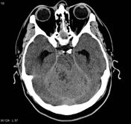
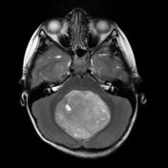
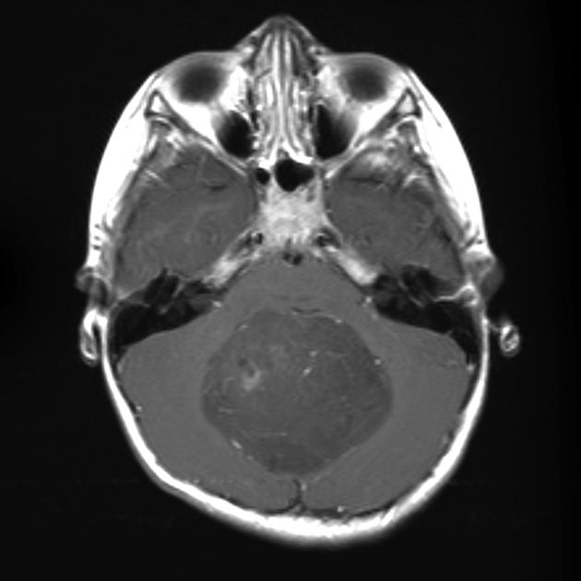
T1 +C T2

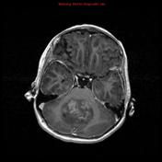
T1 + C
الورم النجمي شعري الخلايا في المخيخ :
يتراوح الورم النجمي شعري الخلايا في المظهر:
• المكون الكيسي كبير مع عقيدة جدارية ذات تعزيز شديد: 67٪
◦ جدارالكيس لا يعزز : 21٪
◦ جدار الكيس يعزز: 46٪
•غير متجانسة : مختلطة صلبة وكيسات متعددة وتنخر مركزي : 16٪
• صلبة تماما: 17٪
التعزيز يكاد يشاهد دائما (~ 95٪).
التكلس قد يشاهد في 20٪ . النزف هو اختلاط نادر.
MRI
• T1: المكون الصلب مواز الى ناقص الاشارة بالمقارنة مع نسج الدماغ المجاورة.
• T2: المكون الصلب عالي الاشارة بالمقارنة مع نسج الدماغ المجاورة.
T1+ C T1
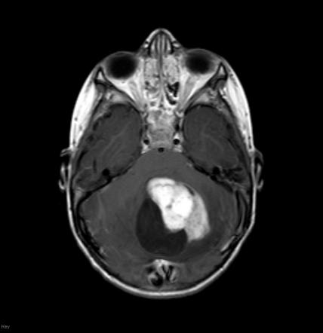
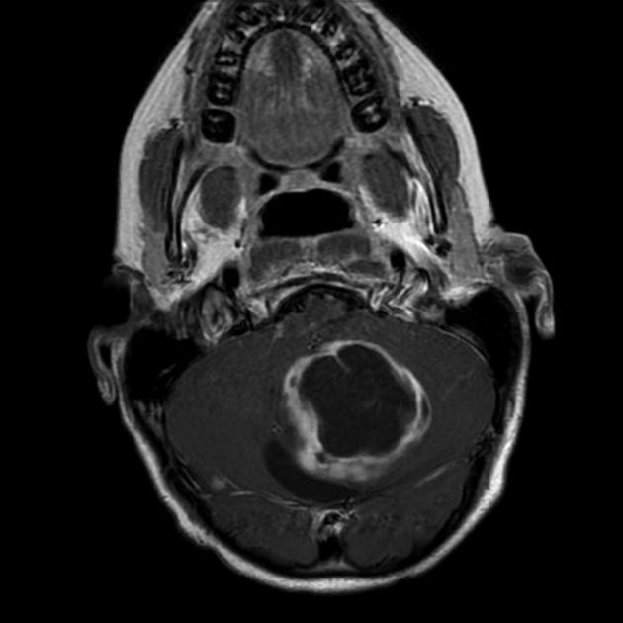
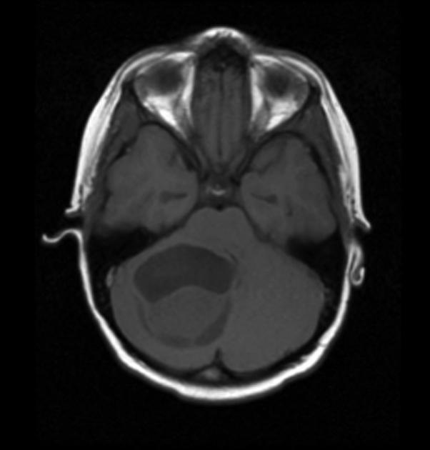
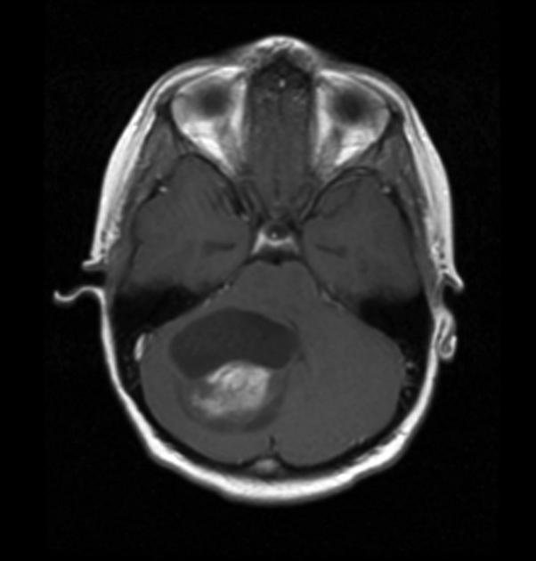
T1 + C
الورم النجمي في المخيخ :
- يشكل الورم النجمي شعري الخلايا حوالي 70-85 % من جميع أورام الخلايا النجمية في المخيخ (أشيع ورم نجمي الخلايا ) وقد تم ذكره .
- كتلة داخل المحور، سواء على خط الناصف أو في نصف الكرة المخيخ .
- تحتوي على مكون كيسي بارز الذي يبدو ناقص الاشارة في ال T1 وعالي الاشارة قليلا في ال T2.
- العقيدات الجدارية، والتي تعزز عادة بعد الحقن.
- الجدار الكيسي قد يعزز أو لا يعزز.
- انزياح وامحاء للبطين الرابع.
- استسقاء بسبب انسداد في مسار CSF.
- نادرا ما يشاهد عدم التجانس و التكلس.

الورم الدبقي في جذع الدماغ :
يصنف الى عدة أنماط :
- ورم دبقي منتشر diffuse.
- ورم دبقي موضع focal ( سقيفي tecal، أنماط أخرى ).
- متنبت ظهري dorsally exophytic.
- في الوصل الرقبي البصلي cervicomedullary.
كما يصنف حسب مكان توضعه :
- في الجسر : ويعتبر المكان الأشيع لتوضعه وغالباً ما يكون من النمط المنتشر .
- في الدماغ المتوسط : يمكن ان يكون من أي نمط (منتشر ، موضع ، متنبت ، سقيفي ) ولكن النمط الموضع هو الأشيع .
- في البصلة : ويعتبر الأقل شيوعاً ويتضمن جميع الأنماط (منتشر ، موضع ، متنبت ، الوصل الرقبي البصلي ) ، وهو المكان الأشيع لتوضع الأورام المترافقة مع NF1 .
ويصنف حسب التشريح المرضي :
- ورم نجمي منتشر عادة ورم نجمي لييفي Fibrillary Astrocytoma .
- ورم دبقي موضع :
- ورم نجمي لييفي Fibrillary Astrocytoma وهو الأشيع .
- ورم نجمي شعري الخلايا Pilocytic Astrocytoma.
- ورم دبقي عقديGanglioglioma .
MRI هو الخيار الأول للتشخيص ويتنوع المظهر حسب نمط الورم .

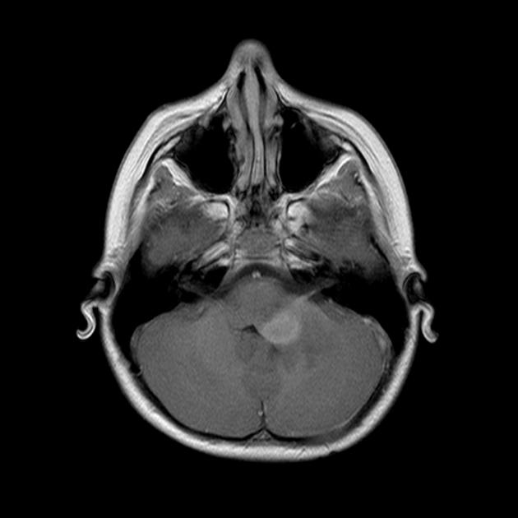

Brainstem ganglioglioma

pontine glioma (fibrillary astrocytoma)
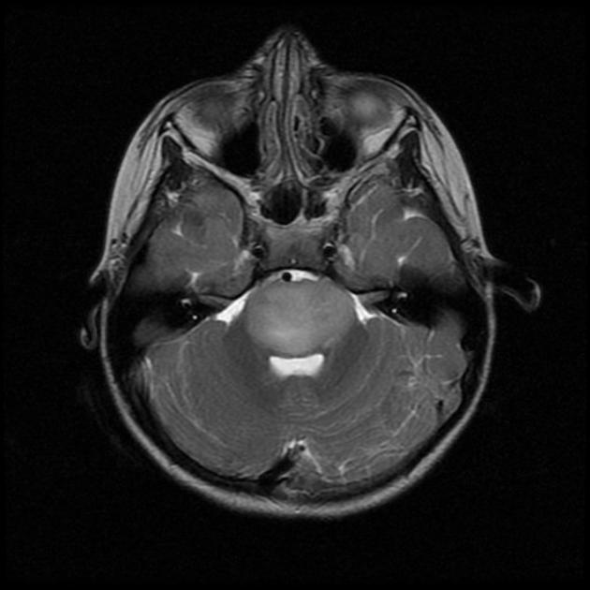
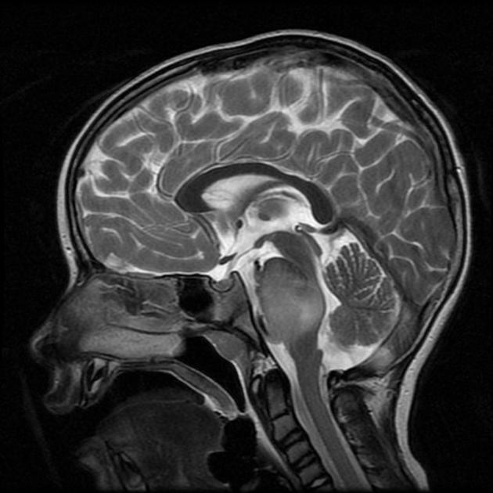
SAG T2 Axial T2 كتلة نافخة للجسر ناقصة الاشارة بالزمن الأول وعالية الاشارة بالزمن الثاني وتبدي تعزيز خفيف بعد الحقن
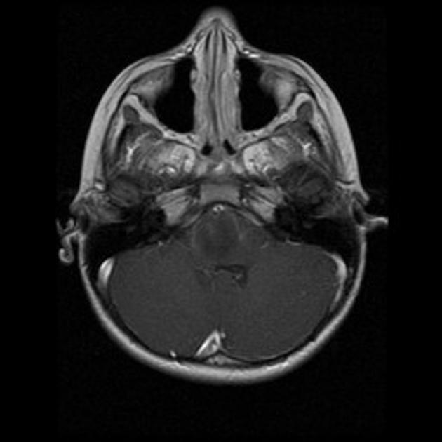
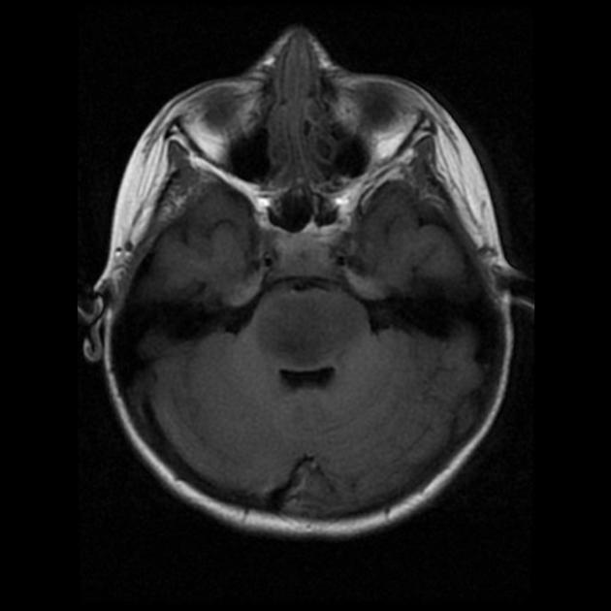 T1 T1 + C

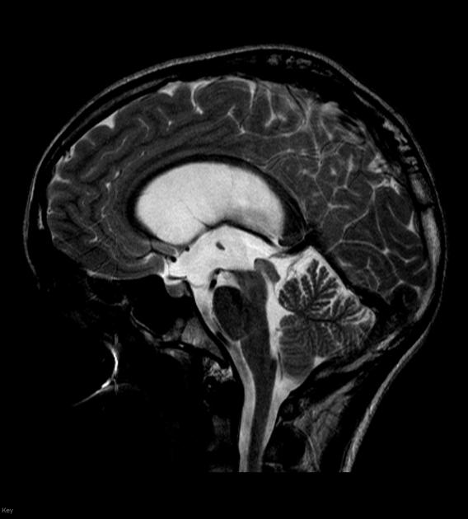 Tectal plate glioma T2
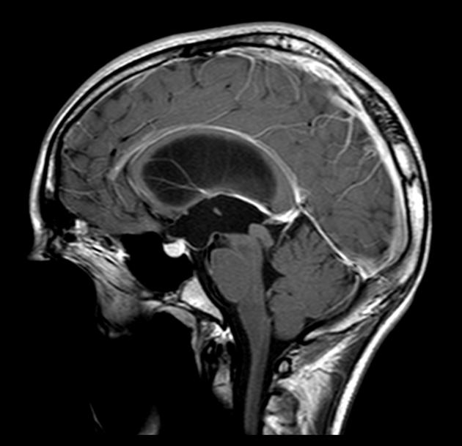 Tectal plate gliomaT1_{+ C}

الورم البطاني العصبي :
- يقع في 60% من الحالات في الحفرة الخلفية .
- كتلة تنشأ عادة من أرضية البطين الرابع.
    - يمكن أن يمتد من خلال ثقب ماجندي ولوشكا ويضغط الوصل القحفي الرقبي و/ أو جذع الدماغ ، لذلك يطلق عليه مصطلح Plastic Ependymomaوتعتبر هذه صفة مميزة للورم .
- الامتداد للزاوية الجسرية المخيخية يعتبر واسماً للورم البطاني .
- عادة غير متجانس بسبب التنخر والتكلسات والتبدلات الكيسية والنزف .
CT
تكلسات خشنة (50٪).
تبدلات كيسية (50٪).
مركبة صلبة موازية الى ناقصة الكثافة .
تعزيزغير متجانس .
أحياناً يشاهد نزف .
MRI
T1 : الأجزاء الصلبة عادة ما تكون موازية إلى ناقصة الاشارة نسبة الى المادة البيضاء .
T2 : عالي الاشارة نسبة الى المادة البيضاء .
T1+ C : تعزيز غير متجانس ، ويفيد التعزيز بالغادولينيوم في تمييز الورم عن الوذمة الوعائية ونسج الدماغ الطبيعية المجاورة .

كتلة كبيرة غير متجانسة تركزت في البطين الرابع ثم عبرت من ثقبة لوشكا اليسرى،وهي موازية لاشارة نسج المخيخ المجاورة على T1، عالية الاشارة على T2 (مع إشارة أعلى في مناطق التبدل الكيسي). غير متجانسة التعزيز بعد الحقن .
لا يوجد وذمة محيطة بها،وعلى الرغم إمحاء البطين الرابع لا توجد علامات تشيرلوجود استسقاء في البطينات
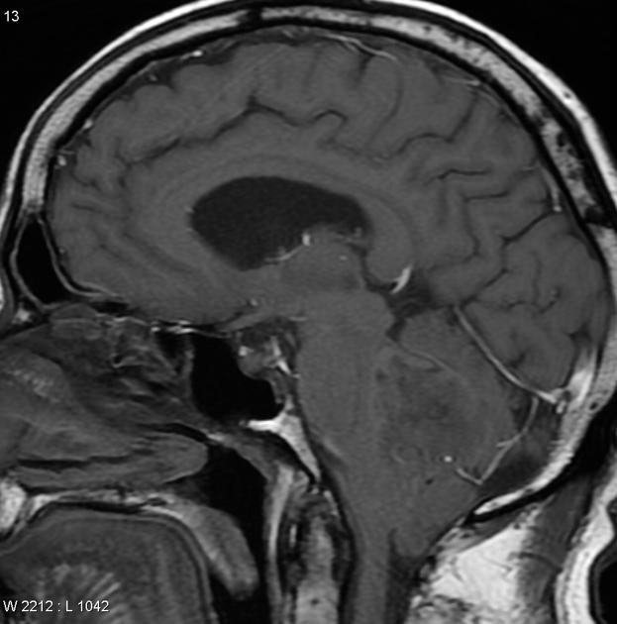T1
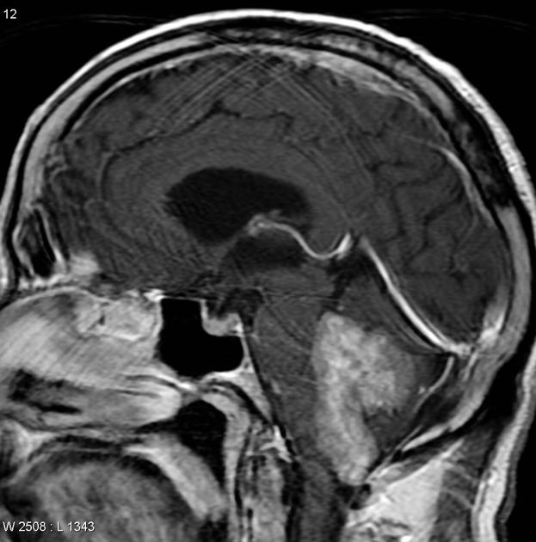T1 + C
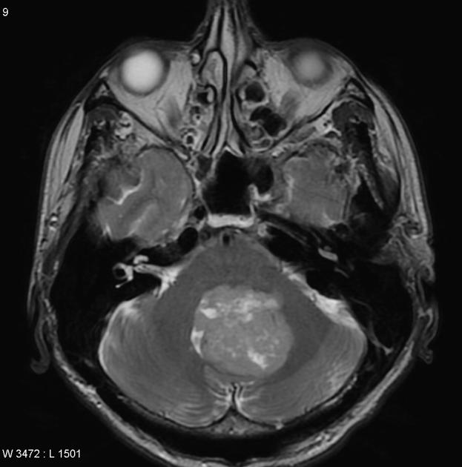
T2
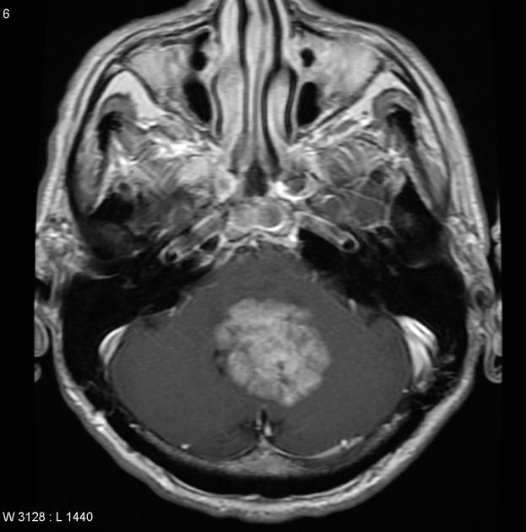
T1 + C
كتلة معززة تنشأ من سقف البطين الرابع و تعبر ثقبة لوشكا اليسرى
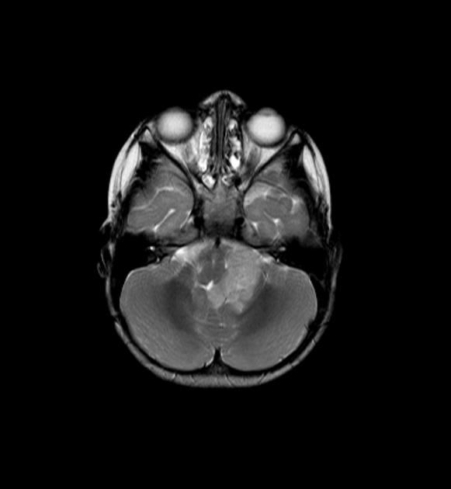T2
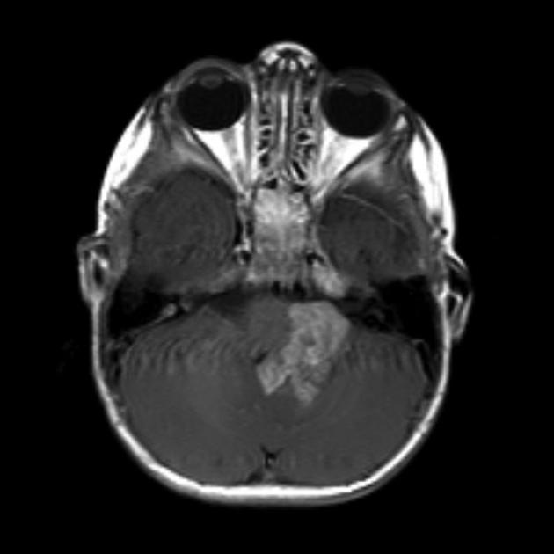T1 + C

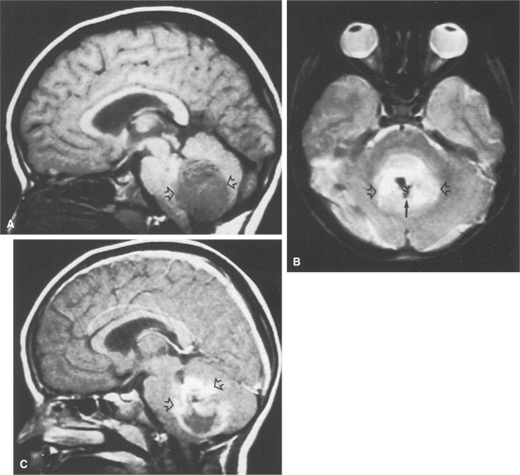

الشكل (6) :
A: مقطع سهمي بالMRI بالزمنT1 لمريض بورم بطاني عصبي يظهر كتلة ناقصة الشدة (أسهم) في البطين الرابع.
B: مقطع محوري بالMRI بالزمنT2 لورم بطاني عصبي يبدي كتلة مفرطة الشدة (أسهم مفتوحة) ومنطقة تكلس مركزية ناقصة الشدة (سهم مغلق). في البطين الرابع.
C: مقطع سهمي بال MRI معزز بالغادلينيوم يظهر ورماً عصبياً بطانياً (الأسهم).

(( مناقشة النتائج و المقارنة مع دراسات أخرى ))

- الوبائيــــــــــات :

- توزع الحالات حسب أعوام الدراسة :
بلغ عدد الحالات في دراستنا خلال 3 سنوات 60 حالة ، حيث لم تشمل الدراسة الحالات المشخصة بال CT فقط و الغير مجرى لهاMRI للدماغ ، و تم الاعتماد على التشخيص الشعاعي في الحالات الغير مثبتة بالتشريح المرضي لضمان شمول الدراسة جميع أنواع الأورام الدماغية المقبولة ، و لكون هذه الأورام تشكل طيفاً هاماً منها ، حيث أن الجراحة لم تـُجر على أورام جذع الدماغ و الأورام في الناحية الصنوبرية إما بسبب تخرج المرضى قبل الجراحة أو بسبب سوء حالة المريض أو بسبب صعوبة التداخل عليها. و كان أكثر عدد للحالات عام 2011 حيث بلغ 28 حالة ، أي حوالي 47 % تقريبا من مجموع الحــــــــــــــــالات ( الجدول 1).

- الجــــــنس :
تظهر دراستنا أرجحية لإصابة الذكور على الإناث بنسبة 1:1.7 ( الجدول 2).
وهي مشابه تقريباً للدراسة العالمية (1) ( و هي دراسة بعنوان أورام الدماغ عند الأطفال و هي مجراة في كلية الطب في جامعة تبريز للعلوم في إيران ، قسم الأشعة ، عام 2009 و شملت الدراسة 349 حالة ورم دماغي عند الأطفال – ونشرت هذه الدراسة في مجلة العلوم البيولوجية ) حيث كانت نسبة الذكور للإناث 1.56: 1 .
و للدراسة العالمية )2) ( و هي دراسة مجراة في مشفى بيجين قسم الجراحة العصبية ، جامعة العاصمة الطبية ، بيجين ، الصين . وشملت الدراسة 1485 حالة خلال الأعوام من 2001 إلى 2005 و نشرت في مجلة الجراحة العصبية لعام 2008) و كانت نسبة إصابة الذكور للإناث تساوي 1.6 : 1.
و للدراسة المحلية (أ) في مشفى الأطفال ( و هي دراسة أجريت في مشفى الأطفال بدمشق عام 1986 بعنوان أورام الدماغ عند الأطفال تحت إشراف الدكتور على الوحوش وشملت الدراسة حالة 114) وكانت نسبة إصابة الذكور للإناث تساوي 1.56: 1.

- سن حدوث الـــــــــــــــورم :
كانت ذروة الحدوث في دراستنا في عمر 6 سنوات في المجموعة العمرية ما بين 3 و 7 سنوات و هي مماثلة للدراسة المحلية في مشفى الأطفال ( أ ) .

إن أصغر سن وضع فيه تشخيص ورم دماغي خلقي في دراستنا لطفل عمره 15 يوم ، تطور لديه زرقة و ضعف في الرضاعة ، ُقبل في المشفى وأظهر التصوير الشعاعي بالرنين المغناطيسي وجود ورم مسخي (عجائبي) في الفص المخيخي الأيمن .

- الأعراض و العلامات السريرية :

- الأعراض التي قبل بها كل طفل مصاب بورم دماغي:
كانت أكثر أعراض أورام الحفرة الخلفية تواتراً في دراستنا هي أعراض ارتفاع التوتر داخل القحف وفي مقدمتها ( الإقياء و الصداع ) وتأتي الأعراض المخيخية ( أهمها : الرنح و اضطراب المشية ) في المرتبة الثانية ، و يأتي الوهن والتعب في المرتبة الثالثة ( الجدول 4).
و هذا الترتيب مشابه لما هو مذكور في الدراسة الأجنبية المقارنة (3) ( وهي دراسة مجراة في جامعة نوتنغهام ، مركز الملكة الطبي ، المملكة المتحدة عام 2007، و شملت الدراسة 4171 حالة لطفل مصاب بورم دماغي ) .

- التشـــــــــــــــــــــــــــــــــــــــــــــــــــــــــــــــــــــــــخيص :
1) - نتائج التصوير بالرنين المغناطيسي والمقارنة مع دراسة مجراة في مشفى الأطفال في ولاية بوتسبرغ ، الولايات المتحدة الأمريكية (4)، حيث تم اعتماد هذه الدراسة في القسم النظري :
نوع الورم | الحالات من 60 | النسبة | Children's Hospital of Pittsburgh (4)
الورم الأرومي النخاعي | 35 | 58.33% | 24%
الورم النجمي شعري الخلايا في المخيخ | 8 | 13.33% | 15%
ورم دبقي في جذع الدماغ | 12 | 20 % | 6%
الورم الأرومي الدبقي متعدد الأشكال في جذع الدماغ | 1 | 1.66%
الورم البطاني العصبي في المخيخ | 1 | 1.66% | 6%
ورم دبقي في المخيخ | 3 | 5% | 3%

المناقشة :
احتل الورم الأرومي النخاعي المرتبة الأولى ، يليه الأورام الدبقية في جذع الدماغ و يليها الورم المخيخي شعري الخلايا. وهي تشابه الدراسة المقارنة باستثناء أن الورم المخيخي شعري الخلايا حل في المرتبة الثانية مكان الأورام الدبقية في جذع الدماغ التي جاءت بعده.

- - نتائج التشــــــــــــــــــــــريح المرضي والمقارنة مع دراسات محلية وأجنبية :

- الدراسة ( أ ) في مشفى الأطفال.
- الدراسة (ب) في مشفى الأطفال (وهي دراسة للدكتور أكثم طنوس في مشفى الأطفال بدمشق بعنوان أورام الدماغ عند الأطفال تحت إشراف الدكتور إدوارد هواويني 1991 م) .
- الدراسة العالمية (1) ( و هي دراسة بعنوان أورام الدماغ عند الأطفال و هي مجراة في كلية الطب في جامعة تبريز للعلوم في إيران ، قسم الأشعة ، عام 2009 و شملت الدراسة 349 حالة ورم دماغي عند الأطفال – ونشرت هذه الدراسة في مجلة العلوم البيولوجية ).
- الدراسة العالمية (5) ( و هي دراسة لأورام الدماغ عند الأطفال ما بين عام 2004- 2006 - السجل المركزي لأورام الدماغ عند الأطفال في الولايات المتحدة الأمريكية (2010) ، حيث بلغ عدد الحالات (7767) حالة )

 | دراستنا |  | دراسة د.سلمان  1986(أ) | دراسة د.طنوس  1991(ب) | Faculty of Medicine- Tabriz University 2009 ) 1) | CBTRUS 2004-2006  (5)
التشريح المرضي | عدد الحالات من 38 | النسبة | النسبة | النسبة | النسبة | النسبة
الورم الأرومي النخاعي | 31 | 81.57% | 39.4% | 28.2% | 22.2% | 13%
الورم النجمي شعري الخلايا | 6 | 15.78% | - |  | 48.2% | 19.1%
الورم البطاني العصبي | 1 | 2.63% | 6% | 10.25% | 18.5% | 6.5%

المناقشة :
- إن الورم الأرومي النخاعي كان أشيع الأورام في دراستنا وهذا يتوافق مع الدراسات السابقة في مشفى الأطفال (أ) و (ب).بينما كانت النسبة الأعلى في الدراسات الأجنبية المقارنة (1) و (5) للورم النجمي شعري الخلايا.

- في دراستنا جاء في المرتبة الثانية الورم النجمي شعري الخلايا ، أما في الدراسات المقارنة فكان الورم الأرومي النخاعي الثاني من حيث الشيوع.

(( التوصيات ))

- أورم الدماغ أمراض غير نادرة في مرحلة الطفولة ، ويجب الشك بها عند كل طفل يشكو من صداع و إقياءات متكررة غير مفسرة ، أو عند تطور علامات عصبية موضعة ، كالرنح واضطراب المشية ، الاختلاجات ، أو عند وجود أعراض عامة كاضطراب الشخصية أو نقص الوزن ، وتحويل الطفل للمشفى بأسرع وقت ممكن لما للتشخيص الباكر من أهمية إنذارية.
- يمكننا التوجه باكرا لتشخيص ورم دماغي و تأكيد ذلك مبدئيا بإجراء تصوير بالرنين المغناطيسي للدماغ حيث يعتبر الوسيلة الآمنة والفعالة والأكثر نوعية مقارنة مع الطبقي المحوري حيث أن للرنين المغناطيسي القدرة على اعطاء صور دقيقة وتفاصيل أوضح للبنى الدماغية كما يفيد استخدام المتواليات المختلفة في تمييز الأورام وتحديد نوع الورم .
- استخدام تقنية التصوير بالبوزترون (PET ) الأمر الذي يساعد على التشخيص المبكر و يفيد في تحديد النكس بشكل أكبر.

المراجع العربية :
أ ) - دراسة للدكتور محمد سلمان في مشفى الأطفال بدمشق بعنوان أورام الدماغ عند الأطفال تحت إشراف الدكتور على الوحوش عام 1986 م.
ب) - دراسة للدكتور أكثم طنوس في مشفى الأطفال بدمشق بعنوان أورام الدماغ عند الأطفال تحت إشراف الدكتور إدوارد هواويني 1991 م.
ج )- المعجم الطبي الموحد.

References:
- Behrman RE, Kliegman RM, Jenson HB. Nelson Textbook of Pediatrics. 18th ed. Philadelphia PA: W.B. Saunders; 2008. John F. Kuttesch Jr. Joann L. Ater : Brain Tumors in Childhood .; chapter 497:p 2128-2136.
- Surveillance, Epidemiology and End Results (SEER) Program, a premier source for cancer statistics in the United States.
- Homer MJ, Ries, LAG, Krapcho, M, et al (eds). SEER Cancer Statistic Review, 1975-2006. http://seer.cancer.gov/csr/1975_2006/. (Accessed May 20, 2008).
- Linabery AM, Ross JA . Trends in childhood cancer incidence in the U.S. (1992-2004). SO Cancer. 2008;112(2):416.
- Zhou D, Zhang Y, Liu H, Luo S, Luo L, Dai K . Epidemiology of nervous system tumors in children: a survey of 1,485 cases in Beijing Tiantan Hospital from 2001 to 2005. Pediatr Neurosurg. 2008;44(2):97.
- Gonzales, MF. Classification and pathogenesis of brain tumors. In: Brain Tumors: An Encyclopedic Approach, Kaye, AH, Laws, ER (Eds), Churchill Livingstone, Edinburgh 1995. p.31.
- Glenn Bauman MD FRCPC; David Macdonald MD FRCPC. “Benign” vs. “Malignant’ Brain Tumors. Department of Oncology,The University Of Western Ontario.
- Severino M, Schwartz ES, Thurnher MM, Rydland J, Nikas I, Rossi A .Revised July 2007 Congenital tumors of the central nervous system. Neuroradiology. 2010;52(6):531.
- Gonzales, MF. Classification and pathogenesis of brain tumors. In: Brain Tumors: An Encyclopedic Approach, Kaye, AH, Laws, ER (Eds), Churchill Livingstone, Edinburgh 1995. p.31
- Louis, DN, Ohgaki, H, Wiestler, OD, Cavenee,WK. WHO Classification of Tumours of the Nervous System. IARC Press, Lyon 2007.
- Kleihues P, Burger PC, Scheithauer BW. The new WHO classification of brain tumours. Brain Pathology 3:255-68, 1993.
- Classification for Childhood Cancer (ICCC) definitions based on site and morphology coded according to ICD-O-2 or ICD-O-3, National Cancer Institute, a component of the National Institutes of Health in US.
- Central Brain Tumor Registry of the United States. 2007-2008 primary brain tumors in the United States statistical report, 2000-2004. www.cbtrus.org/reports/reports.html (Accessed August 14, 2008).
- DUFFNER, PK (DUFFNER, PK); COHEN, ME (COHEN, ME); MYERS, MH (MYERS, MH); HEISE, HW (HEISE, HW) . SURVIVAL OF CHILDREN WITH BRAIN-TUMORS - SEER PROGRAM, 1973-1980 . NEUROLOGY Volume: 36 Issue: 5 Pages: 597-601 Published: MAY 1986 . The Department of Neurosurgery, Children's Hospital of Pittsburgh and University of Pittsburgh School of Medicine, Pittsburgh. N Engl J Med 1994; 331:1500-1507.
- METHODS: Medline, Embase, and PubMed were searched for cohort studies and case series in children, published between January, 1991, and August, 2005, detailing the symptoms and signs at diagnosis of a CNS tumour.FINDINGS: 74 papers (n=4171) met the inclusion criteria.
- Wilne S, Collier J, Kennedy C, Koller K, Grundy R, Walker D. Presentation of childhood CNS tumours: a systematic review and meta-analysis. Lancet Oncol. 2007;8(8):685.
- Wilne SH, Ferris RC, Nathwani A, Kennedy CR .The presenting features of brain tumours: a review of 200 cases. Arch Dis Child. 2006;91(6):502.
- Wilne S, Koller K, Collier J, et al. The diagnosis of brain tumours in children: a guideline to assist healthcare professionals in the assessment of children who may have a brain tumour. Arch Dis Child 2010; 95:534.
- Harisiadis L,Chang CH-Medulloblastoma in children: A correlation of staging with results of treatment. Int J Radiat Oncol Biol Phys 1977;9:833-842.
- Zinat Miabi and Omid Mashrabi . Reserch journal of biological sciences 4(6):647-651,2009-Brain pediatric tumor-Department of radiology Faculty of Medicine-Tabriz University Of Medical Sciences Iran 2009(n=349).
- Zhou D, Zhang Y, Liu H, Luo S, Luo L, Dai K . Epidemiology of nervous system tumors in children: a survey of 1,485 cases in Beijing Tiantan Hospital from 2001 to 2005.
Pediatr Neurosurg. 2008;44(2):97.
- Wilne S, Collier J, Kennedy C, Koller K, Grundy R, Walker D. Presentation of childhood CNS tumours: a systematic review and meta-analysis. 2007;8(8):685.( n = 4171)Children's Brain Tumour Research Centre, Academic Division of Child Health, University of Nottingham, Queen's Medical Centre, UK.Lancet Oncol.
- Distribution of all childhood primary brain and CNS tumors (0-14 yr)(n=7,767) Central Brain Tumor Registry Of The United states 2004-2006-February 2010.
- Distribution of all childhood primary brain and CNS tumors (0-19 yr) by site CBTRUS 2000-2004 (n = 5873) Reproduced with permission from: CBTRUS (2008) Statistical Report: Primary Brain Tumors in the United States, 2000-2004. Published by the Central Brain Tumor Registry of the United States.

